

**LIBERA UNIVERSITÀ DEL COUNSELING**

Scuola Transteorica di Counseling Relazionale

PREVENIRE È POSSIBILE

**TESI DI DIPLOMA**

**IN COUNSELING RELAZIONALE**

**AIUTARSI E AIUTARE ATTRAVERSO LA POESIA**

**Relatore Candidata**

***D.ssa Carmela Mantegna******Liberata Piscitelli***

**ANNO ACCADEMICO 2014 – 2015**

**CROTONE 28 GIUGNO 2015**

**INTRODUZIONE**

La poetessa Alda Merini scrive: “L’anima non sente dolore. L’unico dolore che può stare alla pari dell’anima è il suo esilio, la sua involontaria inadempienza”.[1]

Ci sono tante forme di esilio, ma esso accade quando non si riesce ad incontrare l’altro, perché è dalla relazione che nasce il senso delle cose.

E’ sul *tra-noi* che poggia la comprensione del mondo, di noi stessi e degli altri.

E’ la relazione con l’altro ad avviare i diversi percorsi o anche, nella relazione d’aiuto, a riproporre un cammino intriso di speranza. Nella relazione, in ogni caso, il male si annida nel non considerare l’altro come persona e nel proseguire poi tale modalità di relazionarsi, attraverso risentimenti, rabbia, frustrazioni, che possono indurre a nuovi odi e malesseri nel rapporto con l’altro e così via.

Noi non siamo un incontro casuale e anche se lo fossimo, restiamo, comunque, un incontro poetico perché sono le assonanze della nostra umanità che compongono versi dentro di noi.

La poesia, ogni poesia nasce da un incontro con l’altro. La poesia è un intreccio sonoro di relazioni. Le parole diventano la traccia e la memoria di me e dell’altro e possono diventare parole che curano sia me che l’altro, parole che intessono una relazione di aiuto in un incontro poetico-spirituale.

La poesia diventa così una possibilità per raccontarsi o accogliere il racconto dell’altro, restituendo una sopportabile leggerezza alla consapevolezza della vita.

Curare con la poesia è diventare capaci di trasfigurare con le parole la gioia e la sofferenza, restituendo la possibilità di guardare oltre la ferita.

Il vero incontro con l’altro accade sul piano spirituale, laddove ci si può discretamente arrivare con parole che scolpiscono un frammento di tempo veloce.

*Eri lì*

*Seduto*

*In quell’angolo*

*Senza mai averti incontrato*

*Ti ho riconosciuto*

*Da subito*

*Ti ho amato*

*Da sempre.*(p.17)

La poesia è questo incontro profondo con uno sconosciuto *amato da sempre*.

Si può incontrare l’altro nel profondo nell’umiltà e la poesia è umile, sobria, delicata, discreta.

Posso costruire materialmente il migliore *setting* e tuttavia non ascoltare l’altro, non comprendere i suoi vissuti, non incontrarlo. L’incontro poetico è il vivere la poesia di un attimo che può essere intuito, partecipato, accolto, ma non catturato in una metodologia programmata.

La testimonianza nella relazione necessita di una messa in gioco radicale e autentica di ciascuno. La parola vera è quella testimoniata e può passare attraverso parole in versi, che diventano testimoni di uno sguardo, di un sorriso, di una lacrima, di un’antica ferita mai elaborata.

Nella relazione di aiuto occorre così cercare la spiritualità nel *tra-noi* (che pervada nell’io e nel tu dell’altro), che significa vicinanza, disponibilità, comprensione dei vissuti e delle emozioni, propri e degli altri, senza tuttavia escludere le personali responsabilità, compassione, radicale testimonianza del nostro essere nel rapporto con l’altro.

Noi siamo un *incontro poetico*. La poesia sa oltrepassare a volte indenne il dolore e trascenderlo, superare quella pesantezza del vivere, quella quotidianità e banalizzazione del vissuto che possono travolgere in certi casi l’umanità profonda del nostro essere unici, unitari e in relazione con l’altro, il nostro essere persona.

Se non esiste poesia nella tragedia, nella difficoltà, si anima la possibilità tuttavia che la poesia possa farci risalire dal baratro della disperazione nel quale possiamo essere caduti. Ma vivere la poesia, nella poesia e aiutarsi e aiutare attraverso la poesia, è vivere il dialogo interiore, profondo, con se stessi e con l’altro, che neanche la morte soffoca, perché posso continuare ad amare, nonostante la perdita, possibile o attuata, di me stesso o della persona amata. E’ vivere la parola del silenzio, è il capirsi, è il cogliere le motivazioni profonde senza confondersi, fondersi.

E’ il vivere il Noi, senza smarrire l’Io o il Tu. E’ la disponibilità al riconoscimento reciproco senza falciare la responsabilità di ciascuno. E’ l’incontro riconosciuto e reciproco dell’essere persona di me stesso e dell’altro da me.

Ho scritto dei versi, perché volevo entrare in contatto con la mia anima, ma anche con l’anima della persona, incontrare la mia umanità e l’umanità dell’altro.

Scrivendo, ho scoperto di stare bene, ho ritrovato le radici più profonde di me stessa : è stato un incontro con me stessa. Io ho aiutato me stessa, raccontandomi in versi tutto quello che giaceva nei sotterranei della mia anima. Io sono stata counselor poeta di me stessa. Questa scoperta mi ha fatto desiderare di diventarlo anche per gli altri, perché solo imparando ad aiutarsi, si può imparare ad aiutare gli altri.

**CAPITOLO I**

**L' ART COUNSELING :**

**LA VITA COME OPERA D'ARTE**

***1.1 Arti tradizionali ed Artiterapie: il caso dell’ArtCounseling***

Il XX secolo ha finalmente visto riconosciuta la funzione primordiale dell’arte: sappiamo infatti che già l’uomo primitivo danzava, suonava ed incideva segni su pietre spinto da impulsi interiori (scariche energetiche, urgenze catartiche, slanci mistici di unione dell’intrapsichico col tutto - ) e da quegli agenti esterni di cui non riusciva a spiegarsi l’origine – tuoni, fulmini, grandine etc. –. Sappiamo anche che gli sciamani praticavano, e praticano tuttora, danze a ritmi molto sostenuti per indurre stati di trance ipnotica al fine di connettersi alle divinità e stimolare processi di guarigione (funzione magico-religiosa della danza sciamanica). Seguendo il suo istinto ancestrale, quindi, l’uomo primitivo utilizzava già quei linguaggi che molti secoli più tardi avrebbero dato vita ai principali codici artistici dell’epoca moderna occidentale, seppur suscettibili di trasformazioni – e quindi di un diverso modo della loro manifestazione – a seconda dei diversi momenti storici – e locali, culturali...– di riferimento - . In tempi recenti, il filosofo francese Bourdieu ha sottolineato che il concetto di arte è suscettibile di modificazioni – in eccesso o in difetto – a seconda del tipo di società cui si riferisce, in quanto le influenze del campo economico, politico e sociale non si limitano ad influenzare vagamente, ma condizionano ab nuce i criteri stessi di appartenenza di questi o quei manufatti all’area d’attrazione dell’arte . Bourdieu evidenzia inoltre che all’affermarsi dell’autonomia del campo dell’arte corrisponde sempre una sua maggior dipendenza dalla logica mercantile , e con essa la visione dell’arte come entertainment, cioè come – mera – macchina per fare soldi.

Asservendo l’arte a principi utilitaristici si assiste quindi ad una graduale ed inesorabile perdita di quelle che erano, e sono tuttora, le sue primordiali e più nobili finalità. In un certo senso sembra proprio che il recente affermarsi delle artiterapie espressive derivi direttamente dalla comprensione e acquisizione del principio costitutivo dell’arte: la capacità di comunicazione ed espressione che attinge direttamente alle profondità dell’anima e che consente la liberazione di tutte quelle emozioni e di tutti quei sentimenti che chiedono di poter uscire, restituendo alla persona uno stato di leggerezza e benessere. All’interno delle arti terapie la poesia assume una funzione catartica esattamente come la tragedia classica ad Atene – ben illustrata nella Poetica di Aristotele, dove la catarsi viene descritta come una sorta di purificazione dell’animo.

La poesia si configura come un vero e proprio processo attivo di ricostruzione di senso, perché nell’atto di scrivere la persona riesce a dare una nuova interpretazione ai suoi vissuti personali attraverso la distanza creata proprio dalla espressione artistica che la poesia le offre.

Le emozioni negative possono essere elaborate attraverso le parole per dare posto a sentimenti coscienti, ad un nuovo progetto di vita.

L’espressione poetica sembra pertanto capace di afferrare, di fare affiorare, di riportare alla coscienza tutto ciò che può far male all’anima, gettando su un vissuto doloroso una luce nuova attraverso parole che curano.

Accanto alla nascita di artcounselors, o counselors a mediazione artistica, professionisti della relazione di aiuto di recente formazione, si affaccia all’orizzonte anche la figura del counselor poeta il cui scopo principale è quello di aiutare la persona ad aiutarsi, attraverso la poesia. Il counselor poeta crea bellezza in sè e negli altri. Usa le parole per evocare, risvegliare le emozioni sopite nel cliente e fa si che egli restituisca loro forma e significato. Il linguaggio poetico parla al cuore, non invade, è dolce ma estremamente efficace, per affrontare insieme al counselor le difficoltà che possono insorgere in un periodo della propria vita.

Talvolta, il linguaggio comune può ferirci, indebolirci, farci smarrire.

Usare le parole del linguaggio poetico, che trascendono ogni spazio, ogni tempo, ci rende più consapevoli delle emozioni, degli stati d’animo che albergano dentro di noi, restituendoci nuova forza, nuova energia. Il counselor attraverso la poesia fa si che il cliente possa costruire partendo dalle proprie risorse personali, allargare la sua consapevolezza, percepire lo stimolo emotivo, dare significato ad istanze interiori, sviluppare la responsabilità personale, riempire i vuoti della mappa cognitiva per dare senso e lettura alla realtà, stimolare la propria creatività, riprendere fiducia in se stesso e dare una nuova e più cosciente direzione alle proprie e relazioni.

Il counselor poeta aiuta il cliente nella sua ricerca di libertà.

L’esperienza insegna che molto dipende dalla disponibilità a raccontarsi del cliente, e che questa dipende a sua volta dall’intensità del rapporto di fiducia che di volta in volta si viene a creare fra il cliente e il counselor.

Un incontro profondo, leale, sincero può creare le condizioni più favorevoli per far emergere nel cliente il proprio “copione esistenziale” ed avviare pertanto un percorso di consapevolezza e crescita della coscienza durante il quale il counselor poeta lo accompagnerà con la dovuta accortezza e professionalità.  
  
Il counseling poeta andrà ad agire sugli elementi sani della personalità in modo tale da renderli capaci di incidere, trasformandoli, sui ‘blocchi emotivi’, e quindi disfunzionali della stessa (secondo un tipico processo di empowerment), mentre la psicoterapia si focalizzerà fin da subito sugli aspetti patologici, evidenziati dal cliente.

Il Counseling Poetry tenta di coniugare discorso artistico ed opportunità di crescita umana e relazionale.

Le potenzialità dell’arte sono immense, basti ricordare gli esempi di Vasily Kandisky e Paul Klee, i quali evidenziarono l’enorme ricchezza di contenuto degli scarabocchi, capaci di portare alla luce l’anima dei bambini e la loro più intima rappresentazione del mondo.

Ma ancora prima, nel 422 a.C., sappiamo che Aristofane, il quale firma con lo pseudomino Filonide la commedia Le vespe, descrive un figlio che per guarire il padre dalla manìa di giudicare ogni cosa, organizza vere e proprie finzioni sceniche con l’aiuto dei servitori (ad esempio allestendo un tribunale fittizio nel cortile di casa) .

Ci rendiamo conto, pertanto, che oggi stiamo assistendo al consolidarsi di un discorso iniziato già tanto tempo fa.

Ogni linguaggio dell’arte : il teatro, la danza, il disegno, la scrittura, la prosa come la poesia, la musica, diventano strumenti per costruire una relazione d’aiuto a chi è in difficoltà.

**CAPITOLO II**

**IL COUNSELING POETRY**

“È questa l'utilità della poesia, che ci ricorda com'è difficile restar sempre gli stessi   
perché la nostra casa è aperta, non c'è chiave alla porta ed entrano ed escono ospiti invisibili”

(Czeslaw Milosz)

***2.1 La poesia come modo-di essere- nel mondo***

Da qualche anno ho scoperto il valore terapeutico e autoterapeutico della poesia che intendo, fondamentalmente, come facoltà attivatrice di risorse trasformative del nostro “essere nel mondo”.

Perché la poesia “*si configura come una particolare condizione dello Spirito … ed è impossibile pensarla separata alla condizione umana*” (Natalia Ginzburg, 1973).

 Da Perls apprendiamo che “*la poesia è l’esatto contrario della verbalizzazione nevrotica*”[2]. Con le parole, infatti, spesso ci difendiamo da emozioni potenzialmente angoscianti. La distinzione essenziale è quella tra l’esprimersi e il parlare di. L’espressione poetica coglie la parola vera e autentica che corrisponde all’esperienza che stiamo vivendo. Quando diciamo qualcosa in forma poetica, facciamo quindi esperienza reale di ciò che ci sta accadendo. Il processo creativo si svolge, al pari dell’attività ludica dei bambini, sulla base di una consapevolezza  che “*costituisce una sorta di via di mezzo, né attiva né passiva, che accetta però le condizioni, si concentra sul lavoro, e matura verso la soluzione*”(Ibidem, p. 56). L’esito finale di tale processo, la forma della poesia in cui l’emozione è contenuta ed espressa,  è un oggetto nuovo, una realtà che prima non c’era o che non era ancora visibile perché ancora sommersa, non definita. E’ un oggetto autentico e reale che esprime l’atto di consapevolezza del poeta rispetto alle proprie emozioni.

Ed è anche un oggetto nuovo che, in quanto tale, produce una perturbazione dell’intero campo esistenziale.

La poesia, in quanto forma d’arte, si produce sul confine di contatto tra organismo e ambiente, laddove  si manifesta il sé in quanto funzione di adattamento creativo tra le due realtà. La creatività della poesia è parallela ed equivalente alla creatività delle esperienze di adattamento che l’individuo sperimenta nel corso del personale ciclo di vita.

Sostanzialmente, si tratta di individuare quali operazioni di confine attiviamo, e quindi quale modo-di-essere-nel-mondo ci contraddistingue. Quale mito – quali miti – ci abitano, quali idealtipi interpretiamo: l’Avaro controllato, il Ruminante rabbioso, il libero Delirante, l’effervescente Sballone, il tranquillo Apatico, il sensibile Invisibile, l’affettivo Adesivo?

L’efficacia trasformativa della poesia consiste nella produzione di immagini, nel trarre dagli eventi figure significative, cariche di senso e, perciò, reali esperienze della nostra vita.

La poesia è fatta di visioni, immagini, metafore, corrispondenze e assurde associazioni di opposti irragionevoli.

La poesia è essenzialmente metafora, e il poeta è colui che ricerca attivamente metafore, connessioni, analogie, legami con le cose e gli eventi, con gli altri, con il mondo e tra se stesso e questi ultimi. L’ideazione poetica, intrinsecamente connessa con la metafora, è allora forma mitopoietica, generatrice di miti.

Ma creare miti significa configurare immagini che riflettono e accompagnano la nostra modalità relazionale con il mondo, significa intervenire creativamente nell’adattamento che costantemente svolgiamo con l’ambiente del quale siamo parte.

Significa vedere nel mondo parti di noi e riflettere in noi parti del mondo. Si esprime in questo modo il processo creativo dell’uomo che nasce da una comunicazione tra interno ed esterno, tra noi stessi e l’altro da noi.

La poesia, è quella rappresentazione linguistica e interiore che racconta un’esperienza, quella del rapporto, in qualunque modo esso si presenti, tra l’Io e il mondo.

La poesia fotografa l’immagine di un incontro al confine tra l’interiorità e l’ambiente esterno senza, tuttavia, immedesimarsi con nessuna delle due realtà.

La poesia, una volta conclusa nella sua forma, si pone come testimone dell’esperienza vissuta, rendendosi fruibile agli altri.

Nella poesia risulta difficile separare nettamente forma e contenuto, ciò che viene detto dal come viene detto. Questo fenomeno, oltre ad aprire alla problematica relativa all’intraducibilità della poesia, offre un rimando significativo all’attenzione che il Counseling Relazionale pone su come l’individuo declina le sue relazioni con gli altri, con il mondo e con il proprio sè. Al di là delle intenzioni, dei propositi, delle vuote parole, ciò che è prioritario è la modalità di risposta posta in essere dal soggetto rispetto agli eventi che egli vive, rispetto al suo modo di vedere le relazioni, modalità nella quale si ritrovano le reali intenzioni, i reali propositi, i reali copioni di vita messi in atto.

La sintesi di forma e contenuto operata dall’immagine poetica mostra – e non descrive – la peculiare modalità di come il poeta si declina nel mondo, di come la sua crescita umana si riversa in una poesia matura e consapevole dove le parole diventano l’essenza di valori che allargano la coscienza : la responsabilità che cura, l’impegno che lotta a favore dell’umanità, la libertà che frantuma ogni dipendenza, la generosità che origina altruismo, la pace che porta alla tolleranza, il sacrificio che da sacralità alla vita, la fedeltà che apre al dialogo e alla disponibilità.

In questo senso la poesia può definirsi come “parola incarnata”, perché essa costruisce relazioni anche laddove gli opposti lottano tra di loro. La poesia è in sé stessa relazione, perché è il punto in cui tutti i sensi dell’uomo convergono, è il luogo in cui lo spirito e la mente dell’uomo si volgono, si uniscono che essa nasce e si dona.

***2.2 Poesia e Counseling***

La poesia che, come tutte le arti, è libertà di espressione, utilizza la parola, e soprattutto le aggregazioni di parole, in tutta la sua potenza ed ha il pregio di penetrare nel profondo del sentire umano, scarnificandolo di tutti gli orpelli e gli ornamenti che ne nascondono il vero significato e diventando strumento d'incontro con se stesso e, ancora di più, con l'altro. Quando si accede a questo mondo di parole piene, e soprattutto quando ci si cimenta nello scrivere e dunque nel sentire in modo poetico, spesso accade una rivelazione: ci si sente legittimati al proprio sentire e ci si sente legittimati a penetrarlo, a sentirlo in tutta la sua ricchezza e complessità e, forse, si sente che questa dimensione di profondità può uscire anche dall’involucro chiuso del proprio mondo interiore e venire alla luce, essere comunicata al mondo. Io sono anche questo e voglio essere questo perché è la mia ricchezza. In questo senso la poesia può divenire strumento importante per un counselor, se riesce a far comprendere al cliente che il suo linguaggio è una modalità espressiva di unicità, di individualità, che è diversa e che infine è una possibilità di riappropriarsi delle proprie istanze profonde e nascoste.

Un intervento di counseling che possa ottenere dei buoni risultati, si fonda evidentemente sull’ipotesi che il cliente riesca a trovare durante il cammino risorse che gli permettano di individuare le modalità più adeguate per fronteggiare una situazione o, più generalmente, una fase di vita problematica e che vorrebbe risolvere in modo positivo, più equilibrato e confacente alla sua personalità.

L’incontro di counseling è prima di tutto un incontro umano che, attraverso la relazione con il professionista, apre nuove strade e possibilità di riflessione e di presa di coscienza delle proprie modalità di essere nel mondo. All’interno di ogni processo di counseling sono previsti diversi strumenti o tecniche idonei alla definizione ed alla attivazione delle risorse del cliente. Assieme all’ascolto attivo, all’osservazione relazionale, alla risonanza emotiva empatica, alla riformulazione delle domande, la costruzione di schemi di pensiero alternativi a quelli comunemente utilizzati dal cliente è una delle finalità principali dell’incontro e può diventare anche una delle maggiori risorse dell’intervento stesso.

***2.3 La lettura di una poesia***

E’ legittimo ipotizzare che la lettura di una poesia possa aiutare a costruire un diverso sistema di pensiero? Czeslaw Milosz scrive :“ Al fondo della poesia c'è una sorta di impudicizia che fa emergere quel che non sapevo di avere dentro...” dichiarando che la peculiarità della poesia è proprio il suo essere espressione diretta dell’animo umano e, in quanto tale, precisa manifestazione di un sentire che il poeta ha già analizzato, elaborato, per cui ha trovato le parole più adatte e capaci di sollecitare il sentire di chi le ascolta.  
Utilizzare la creatività poetica nell’ambito di una relazione d’aiuto consente di individuare un nuovo percorso espressivo, privo degli ostacoli e della costrizione tipici della comunicazione razionale, non perché la poesia non sia un atto altrettanto cosciente, ma perché lo è, in un certo senso allo stato più puro, archetipo direi, perché spogliata della censura normalmente agita dalla mente sui propri vissuti più complessi da interpretare e più dolorosi da accettare. La comunicazione mediata dalla poesia tra counselor e cliente diviene quindi una comunicazione più sincera e profonda. La lettura condivisa di una poesia consente di esprimere se stessi (cliente) e comprendere l'altro (counselor) ad un livello più profondo della normale conversazione perché è dialogo che afferisce alla sfera emotiva. In più il sentimento di solitudine che deriva dalla quasi convinzione che il proprio sentire sia talmente unico e perciò incomprensibile agli altri, si affievolisce, perché il sentire espresso dal poeta è un vissuto universale pur se declinato in maniera personale. Offrire una poesia, e la propria apertura ad esplorarla insieme, è dichiarare la propria disponibilità ad accompagnare l'altro nel suo sentire nascosto, profondo e silenziosamente sommerso.

Leggere ed interpretare insieme una poesia non è azione accomunante, perché anzi sottolinea le proprie peculiarità, ma aiuta a riconoscersi e a convalidarsi nella propria precisa individualità e a confrontarsi con l’altrui diversità senza paure.

Responsabilità del counselor sarà quella di individuare quale poeta o quale poesia siano i più adatti per la necessità del cliente, in rapporto alla sua tipologia personologica, per il problema che ha evidenziato. La scelta della poesia deve rispettare le inclinazioni espressive del cliente, e quindi il linguaggio da prediligere sarà quello più vicino alla modalità comunicativa del cliente stesso, e dovrebbe basarsi sull’emozione portata nell’incontro dal cliente stesso : la paura, la rabbia, il distacco, il piacere, l’apatia, la vergogna, l’attaccamento.

Non è possibile evitare una reazione emotiva di fronte ad uno scritto poetico, sia essa di accettazione o di rifiuto, e l’elaborazione che ne segue dovrà partire proprio da questa reazione; può succedere allora che, attraverso l'espressione poetica, lati tenuti in ombra riescano a trovare una via espressiva e che l'immaginazione, la creatività, il donarsi e abbandonarsi alle parole poetiche portino in superficie quanto di più profondo possediamo.

Spesso il rifiuto razionale di una poesia e l’eccessiva reazione emotiva di fronte a quanto espresso sono indicativi di un forte coinvolgimento, che deve essere riorganizzato e reso affrontabile per vie meno esplicite o tramite metafore del sentire: attraverso l'ausilio del mezzo espressivo-metaforico-simbolico si può giungere ad una diversa interpretazione della propria sofferenza o semplicemente al prenderne atto e, soprattutto, può diventare possibile parlarne. Nella prima fase elaborativa è importante che il vissuto di cui si discute rimanga di pertinenza del poeta, e che al cliente sia data la possibilità di esprimere liberamente sia un giudizio sullo scritto (indicativo della disponibilità a confrontarcisi o delle resistenze messe in atto) e sia le emozioni provate senza l’obbligo di riconoscerle come personali; il testo poetico è materiale adattabile che deve essere smontato e rielaborato emotivamente, le parole possono trasformarsi senza cambiare di significato e, da vissuto di un altro, diventare proprie emozioni e propri avvenimenti. Il cambiamento nell’interiorità del cliente è frutto di un processo lento di assimilazione delle emozioni descritte dal poeta, di riconoscimento della condivisibilità dei vissuti e di elaborazione delle sensazioni provate: nel passaggio da “testo letto” a “testo sentito” avviene il cambiamento rispetto al proprio vissuto, che da sensazione impossibile da accettare diviene materiale su cui lavorare. Il riconoscimento empatico dello scoglio espressivo del cliente consente di suggerirgli, attraverso le parole poetiche, un’ottica diversa di interpretazione del problema: non quindi un fornire soluzioni su come eliminare le difficoltà, ma un rendere comprensibile la loro pluralità, facendo così emergere reazioni/soluzioni che rispettino l’identità del cliente e che gli consentano di assumersi il senso della propria unicità/responsabilità all'interno della storia personale.

***2.4 Fare poesia***

Scrivere, soffermarsi su un pensiero e inciderlo come fosse un disegno dentro di noi. Utilizzare l’inchiostro come si utilizza la zappa per scavare il solco dove mettere i semi di una emozione che vuole germogliare, che vuole trovare possibilità di luce, di manifestarsi e di manifestare il senso, l’essenza , la verità del cuore che la possiede. Fare poesia, tentare l’arte, è legittimazione di poter esprimere, magari nascostamente, un mondo interiore ricco e magari inesplorato che il pudore, i luoghi comuni, la standardizzazione nella ripetizione di un modello stereotipato nell’omologazione, impediscono spesso addirittura di pensare che ci possa appartenere, che possa essere dentro di noi. I versi di un poeta spesso aiutano a riconoscersi in un sentimento emotivo, in una situazione carica di densità, tanto da dirsi: ma è vero, lo sento anch’io …

Dunque legittimarsi, riconoscersi in una dimensione segreta, pudica, sanguigna, laddove il sangue è il fiume che alimenta vita. La parola diventa dunque il veicolo di questa corrente, del nostro sentire, di un sentire che esce allo scoperto senza vergogna, un sentire che parla di noi, solo di noi, di un noi in relazione con se stessi e col mondo. Fare uscire questa nuova modalità è, nel caso di counselors che intendono utilizzare questa tecnica, l’obiettivo in grado di far sentire al cliente di essere in grado di accedere ad una dimensione diversa e più profonda di pensiero e che dunque diventa un pensiero anche più complesso, più avvolgente e che contiene le mille sfaccettature di cui è composto il vivere umano. Si può iniziare leggendo poesie o versi appositamente scelti per il cliente e poi chiedergli di sottolineare quale passaggio poetico lo abbia colpito, il perché, e lasciarlo raccontare. E’ probabile che il cliente rilevi un passaggio che rappresenti un nodo, un suo vissuto importante che le parole del poeta, evidenziandolo, caricandolo di pathos, mettono in luce, consentendogli di uscire allo scoperto.

Possiamo chiedere al cliente di prendere spunto da quelle parole, da quel passaggio e di continuarlo, con versi propri, che abbiano però una forma poetica, cioè una forma che esca dal normale scrivere come potrebbe essere un’elencazione di avvenimenti e di utilizzare invece una modalità non mediata dalla ragione ma che sia il più possibile spontanea e sorgiva, un’acqua limpida di un’emozione che esce senza censure, magari arricchita da metafore, cioè strumenti potenti che rendono l’idea, il sentire nella sua pienezza. E’ diverso dire soffro di solitudine o dire sono solo come un cane, sono innamorato o ho perso la testa, dire è un bel tramonto piuttosto che è un orizzonte tinto di un rosso caldo che straccia il cielo. Vedremo che il cliente troverà parole inaspettate, di cui si meraviglierà, di cui sarà contento perché diventeranno anche per lui rivelazione di una possibilità, di una modalità espressiva e di sentimento che forse non pensava di possedere.

Ovviamente questo risultato si può raggiungere per gradini, ma in un tempo relativamente breve. Non si può pensare di creare un poeta, non si può confondere una seduta di counseling con un corso di poesia, ma molto più semplicemente l’obiettivo rimane quello di far comprendere che esistono possibilità più profonde di rappresentarsi nella realtà quotidiana. La poesia è allenamento all’essenzialità, è un trovare l’essenza di quanto sentiamo e vogliamo esprimere, è apertura alla vita, è la capacità di creare nuove associazioni, è la possibilità di riscrivere la propria vita con parole nuove che aprono altri orizzonti. La poesia è un afferrare le sfumature dell’anima che traducono le tante voci dell’uomo.

 La poesia è uno strumento efficace nella relazione di counseling, forma alta di sintesi di una storia, di un’esperienza o un’emozione, che viene comunicata all’esterno e quindi resa accessibile a sé e agli altri.

Il Counseling Poetry favorisce la comunicazione, evoca sentimenti, cattura un ricordo, stimola l’immaginazione, nutre lo spirito, sollecita il pensiero.

Perciò la poesia è in grado di influire sul processo di benessere e crescita, anche in ambito gruppale, mediante l’interazione tra i partecipanti, il facilitatore ed il testo.

E’ una modalità di intervento utilizzabile con tutte le persone in grado di rispondere alle emozioni ed ai sentimenti contenuti nel testo, quando reso accessibile dal facilitatore.

La poesia migliora la capacità di stimolo-risposta, la capacità di riconoscimento e comprensione di emozioni e sentimenti, accresce la comprensione e l’affermazione personale, aiuta a fare collegamenti con il proprio passato, a  
chiarire le relazioni con se stesso, gli altri e il mondo.  
Con la poesia avvengono contemporaneamente processi di identificazione e distanza: il rispecchiamento[3] agevola l’emersione di parti rimosse, nel conforto e nella protezione offerti da un materiale che appartiene ad altri, in grado di muovere emozioni e sentimenti.

Quando il cliente, ad esempio, ha difficoltà a verbalizzare e riconoscere i suoi sentimenti, può farlo attraverso il confronto con testi poetici, cioè su un piano metaforico, senza doversi esporre in modo per lui/lei eccessivo, doloroso o spaventante.

Il linguaggio simbolico tutela infatti il mondo interiore dell’individuo (mi riguarda ma non è mio).

Lo strumento può favorire un approccio emotivo a chi utilizza prevalentemente il piano mentale-cognitivo, ad un Avaro ad esempio e dall’altro lato aiutare a contenere ed elaborare cognitivamente quei clienti invasi, sommersi, disorientati dalle emozioni, ad un Effervescente /Sballone.

**CAPITOLO III**

**LE SFUMATURE DELL'ANIMA**

***3.1 Sinossi della Raccolta delle mie Poesie***

Nella sinossi della mia raccolta di Poesie[4] ho scritto : « … la poesia libera la propria essenza per abitare i luoghi dell’anima. Diventa soffio di vento, forza evocativa, scava nella memoria del tempo, dove ognuno può incontrare i propri vissuti e scolpirli nella girandola dei ricordi. Le parole, sussurrate, lasciano cogliere le sfumature dell’anima, il senso più profondo della vita, scrutano nell’interiorità, dove abitano le emozioni e i sentimenti più autentici, dove albergano battiti d’ali che non fanno rumore. I moti del cuore prendono forma e si aprono all’incantamento, all’essenza della bellezza, dell'arte, della poesia stessa. La poesia … si fa portatrice di nuovi significati che rendono possibile uno sguardo più ampio, abbattono ogni limite, ogni barriera, per aprirsi all’altro. È un viaggio nel sorriso nascosto dei propri pensieri, preziosi alleati, compagni di vita. È quel luogo dell'anima dove ogni viandante può dimorare e custodire un sogno”.

***3.2 Senza titolo***

Le mie poesie non portano un titolo, è una mia scelta intenzionale : un titolo le avrebbe come recintate, fissate, chiuse in una parola, avrebbe soffocato la libertà e la capacità evocatoria dei versi, la possibilità di rintracciare diversi percorsi di lettura, di associazioni, di volti, luoghi e situazioni.

Quando una poesia nasce, non appartiene più al poeta, ma appartiene a tutti ed è proprio allora che nasce un cantos, anzi, un nuovo cantos, per tutti i significati che gli vengono attribuiti e che l’autore non aveva pensato, ne’ immaginato e che non si sarebbe nemmeno atteso.

Se un mio componimento riesce a parlare al cuore di qualcuno, sarà quello il suo titolo vero, perchè sarà la parola che ha toccato corde profonde, sciolto magari dei legami interni, realizzato un incontro, offerto un aiuto proprio attraverso quelle parole.

***3.3 Parole in fuga***

Il testo raccoglie quarantasei poesie, essenziali, quasi parole in fuga per evitare la dispersione. Tratti di penna come pennellate rapide su una tela che non ha bisogno di troppi dettagli per raccontare ciò che vuole dire.

Chi può raggiungere delle parole che corrono verso le emozioni più profonde ? Non è solo il poeta, ma chiunque vuole incontrare se stesso, incontrare la propria umanità in tutte le sfumature dell’anima.

Le parole corrono e scorrono come il tempo, come la vita, ma la poesia le cattura ma senza imprigionarle, ne afferra l’essenza, la scintilla di luce che si accende per un istante : quell’attimo unico e irripetibile che porta alla coscienza la verità di un volto, di un incontro, di un sentimento.

***3.4 Le sfumature dell'anima*** ***e le  7 emozioni di base***

La consapevolezza è l’unica che può restituirci lo spettro completo dei contorni reali della vita, la tavolozza delle emozioni e dei sentimenti che nutrono l’anima.

La poesia non è un sogno e se lo è, è un sogno ad occhi aperti, perché ha scoperto ciò che distingue una emozione dall’altra, un sentimento dall’altro.

Noi possiamo leggere anche un’astratta teoria con gli occhi del poeta, se siamo in grado di rintracciare quei nuclei di riferimento di cui si serve il poeta.

E’ questo il lavoro che andrò a svolgere in questa tesi.

Il Modello Teorico di riferimento è la Teoria dell’Artigianato Educativo del Professore Vincenzo Masini, che costruisce sette tipologie personologiche a partire da 7 emozioni di base :

la paura dell’Avaro, la rabbia del Ruminante, il distacco del Delirante, il piacere dell’Effervescente, l’apatia dell’Apatico, la vergogna dell’Invisibile, l’attaccamento dell’Adesivo.

Ma queste emozioni fluttuanti si tramutano in sentimenti stabili quando l’umano ha occasioni per crescere in maniera integrale ed armoniosa dando origine alla nascita della persona. Ed è solo la persona che può aver coscienza di quella sfumatura che intercorre tra una emozione ed un sentimento autentico.

Ma l’anima può nutrire emozioni e sentimenti allo stesso tempo? Come si può afferrare la differenza? La poesia riesce a farlo, perché, quando la parola è scritta, porta in sé il riverbero di un sentimento che non si perde più, non cambia, lascia la sua impronta immortale.

Il Sociologo e Psicoterapeuta Vincenzo Masini intitola il volume del suo Modello Teorico “Dalle Emozioni ai Sentimenti”: quale provvidenziale aggancio con il tentativo che stiamo facendo in questa tesi di intravvedere nelle emozioni e nei sentimenti, che percorrono il paesaggio poetico, una possibilità per costruire una relazione di aiuto!

Il Poeta evoca, risveglia i significati più profondi delle parole, ma nel Poeta è la voce di una umanità che vede, ascolta, assapora, tocca e percepisce gli odori e i profumi in profondità.

Il Poeta non è fors’anche un artigiano delle parole? Un artigiano che edùca tutto ciò che giace in fondo all’anima, nelle sue sfumature? Egli sa generare e rigenerare dal deserto, laddove, apparentemente, non c’è più niente, dove la vita ha cessato di nascere. Ma, a volte, basta una potatura, un taglio alle radici per piantare il nuovo. La parola ha questa capacità di far fiorire anche i deserti dell’anima.

Scrive il Professore Masini :“Il Counseling è una relazione d’aiuto che muove dall’analisi dei problemi del cliente, si propone di costruire una nuova visione di tali problemi e di attuare un piano di azione per realizzare le finalità del cliente (prendere decisioni, migliorare relazioni, sviluppare la consapevolezza, gestire emozioni e sentimenti, superare conflitti”.[5]

Al centro di questa affermazione lo sguardo è orientato verso una *nuova visione,* anche la Poesia crea una immagine diversa, rintraccia quella sfumatura, quel dettaglio della realtà che sfugge ad un osservatore frettoloso.

La mia raccolta di poesie porta come sottotitolo *Le sfumature dell’anima* proprio a significare la capacità del Poeta di catturare quella nuova visione, quel nuovo orizzonte che si apre davanti ad uno sguardo attento. Ma,in quelle sfumature scorrono anche la paura, la rabbia, il distacco, il piacere, l’apatia, la vergogna, l’attaccamento alle cose e alle persone. Ma, sono sfumature trasfigurate dalla parola poetica, che filtra la realtà, la passa al settaccio fino a raggiungere l’essenza.

Non è difficile rintracciare la voce narrante dei miei versi. Può essere quella dell’*Avaro* ossessionato dall’ordine :

Tutto è a posto  
              Parvenza di facciata  
              Groviglio interiore  
      La libertà...  
            Quando verrà a trovarmi...

del *Ruminante* mosso dalla rabbia :

Energia interiore  
                Materna pienezza  
                Forza spirituale.

*del Delirante* trascinato dai suoi pensieri in libertà :

E' vero  
            Hai liberato la tua anima  
       Pronunciando  
         Parole d'amore  
          Hai innalzato il tuo spirito  
          Percependo  
            Nuove e sconosciute emozioni  
              Ora...libera le tue mani  
                Da suoni ancestrali  
              Vocali  
                    Mai scritte  
              Ma capaci di provocare  
                    Profondi  
                  Moti del cuore.

dello *Sballone* abbandonato al piacere di ogni cosa :

Mi sei rimasta impressa  
 Negli occhi  
            Quando ti ho incontrata  
            Accogliente e sobria  
        Come il colore caldo dell'ambra  
    Sdraiata  
            Tra l'amore e la follia  
                Tu sei l'arte.

dell’*Apatico* adagiato nella sua tranquillità:

Pensieri  
                Aggrovigliati  
              Come fil di ferro  
            Senza capo né coda  
            Prendimi per mano e...  
          Conducimi oltre il fiume  
      Li'forse potrò trovare una casa  
              Per la mia anima.

dell’Invisibile chiuso nella sua vergogna :

Come vuoi che stia  
                Senza un sorriso  
                  Un abbraccio  
                  Un mettersi li  
                In quell'angolo  
              E condividere la vita  
              Derubata dell'energia  
            Mi trascino in uno sforzo  
                    Senza fine  
                    La vita...  
              Quando verrà a trovarmi...  
  
  
  
dell’Adesivo ansioso d’ affetto:

    Sono accanto a te  
              Negli attimi di pienezza vitale  
            Nei momenti di palpabile sofferenza  
       Quando ti sorprende  
              Aver trovato la strada giusta  
                    Sono accanto a te  
                    E mi scopro serena.

Ma, come si può rintracciare con certezza quale sia stata la vera voce narrante di un momento particolare della vita? Non è piuttosto un coro di voci in cui ognuno ha bisogno solamente di rintracciare, scoprire per riappropriarsene e poi gridare: è questa la mia voce! E’ questo lo sforzo e il tentativo del Counseling Poetico : riconoscere la propria voce, rintracciare la propria identità.

**CAPITOLO IV**

**UN PILASTRINO PER UNA POESIA RELAZIONALE**

In un momento storico in cui l’uomo è chiuso in una *solitaria compagnia*, come scriverebbe un poeta, il Counseling Relazionale annuncia un Umanesimo delle Relazioni, un incontro con l’Altro, un dialogo con ciò che ci accomuna : la nostra Umanità.

In un orizzonte in cui si raccontano gli incontri e anche gli scontri umani, anche la Poesia ha bisogno di guardarsi dentro, di rintracciare la sua vera identità e il suo posto.

All’interno di questo lavoro, partendo dal Modello Teorico Masiniano, intendo porre un pilastrino per le basi di una Poesia Relazionale, che risponde alle istanze e alle finalità del Counseling Relazionale, che mira allo sviluppo della coscienza e all’umanizzazione delle relazioni.

***4.1* *La nostra vita un atto poetico***

E’ di atti poetici che ci nutriamo ogni giorno.

“La **poesia** (dal greco ποίησις, *poiesis*, con il significato di "creazione") è una forma d'arte che crea, con la scelta e l'accostamento di parole secondo particolari leggi metriche, un componimento fatto di frasi dette versi, in cui il significato semantico si lega al suono musicale dei fonemi. La poesia ha quindi in sé alcune qualità della [musica](http://it.wikipedia.org/wiki/Musica) e riesce a trasmettere concetti e stati d'animo in maniera più evocativa e potente di quanto faccia la [prosa](http://it.wikipedia.org/wiki/Prosa), dove le parole non sottostanno alla metrica.

Siccome la lingua nella poesia ha una doppia funzione di vettore sia di significato sia di suono, di contenuto sia informativo sia emotivo, la sintassi e l'ortografia possono subire variazioni (le cosiddette *licenze poetiche*) se questo è utile ai fini della comunicazione sia particolare sia complessiva”.[6]

Se la poesia è creazione, generazione, nascita di qualcosa che non c’era così come appare nella sua novità assoluta, non possiamo sorprenderci, anzi dobbiamo imparare a decifrare tutto quell’universo di simboli e segni che ci consentono di leggere più in profondità la realtà, la vita, le relazioni.

“*Non ho difficoltà a immaginare un’antologia dei più bei frammenti della poesia mondiale in cui trovasse posto anche il teorema di Pitagora*”, afferma Wislawa Szymborska, premio Nobel per la letteratura in “Letture facoltative” (Adelphi). E a chi domandasse scandalizzato il “perché?”, la poetessa risponde che “*Lì c’è quella folgorazione che è connaturata alla grande poesia, e una forma sapientemente ridotta al termini più indispensabili, e una grazia che a non tutti i poeti è stata concessa*”.

Come affermava il poeta Sergio Solmi : “*È la scienza a riaprirci le porte del Meraviglioso, che l’uomo aveva chiuse da un pezzo*”. Non solo. “ *La matematica,* sottolinea lo scrittore Robert Musil “*si può definire una meravigliosa apparecchiatura spirituale fatta per pensare in anticipo tutti i casi possibili. E ci riesce”*.

Possiamo, dunque, parlare di un linguaggio poetico dei numeri, come della Poetica di ogni scienza, di ogni arte ed espressione dell’uomo, quando egli giunge a sperimentare il sapore della sua umanità più profonda, più vera.

Un pensiero che elabora una nuova teoria è stato sollecitato dalla generatività della sua capacità poetica, che ha saputo produrre associazioni nuove, impensate, improvvise e da lui stesso inattese. Il Sociologo e Psicoterapeuta Vincenzo Masini, un poeta? Perché no? Un artista? Certamente, lo ha dimostrato, inaugurando lo *Sculptural Counseling* : attraverso le sue sculture relazionali, dà vita alla sua grande intuizione e novità di tradurre, di interpretare il suo Modello Teorico attraverso l’arte, attraverso le sue sculture.[7] Ma, non solo dimostra la possibilità di tradurre la sua Teoria attraverso l’arte, ma testimonia in prima persona come l’Arte possa trasfigurare e aiutare ad elaborare il dolore e la sofferenza. Egli scrive, infatti, in un suo messaggio a noi rivolto :

“lunedì 17 novembre 2014 - 12:40



sculture relazionali

Carissimi,   
in questi due anni di silenzio, ho trasferito il disagio ed il dolore che ho percepito e vissuto sul ferro,   
torcendolo, piegandolo e saldandolo.   
Inaspettatamente ricevo l'invito ad esporre questa scultura (vedi su [www.prepos.it](http://www.prepos.it/))   
alla Triennale di Roma nel Chiostro del Bramante   
(vi trasmetto l' invito pubblicato su <http://www.prepos.it/sculture/invito%20inaugurazione.htm>).   
Sento che la coincidenza può generare preziosi antidoti relazionali.   
Ho provato a scolpire anche quelli.   
Vi invito a vedere l'intero percorso delle sculture relazionali su (<http://www.prepos.it/sculture/le%20sculture%20relazionali.htm>)   
  
Vincenzo Masini “.

Questa testimonianza ci aiuta a comprendere quanto l’ Arte in tutte le sue espressioni possa essere di aiuto alla persona e come non abbiamo più bisogno di distinguere un pensiero logico da un pensiero descrittivo: l’uno avrà bisogno dell’altro per narrarsi, oggettivarsi.

Non saranno più gli affini soltanto che si attraggono, ma anche gli opposti possono unirsi in una unità che ha un solo nome : relazione. La relazione unisce, avvicina, ma senza confondere, riconosce e legittima la differenza, semplifica, riportando cioè all’unità, che è armonia delle parti.

Quanto di più vale la pena, a questo punto, dare vita a qualcosa che c’è già, è dentro di noi e intorno a noi : la poesia delle relazioni.

***4.2******Principi di Geometria Relazionale***

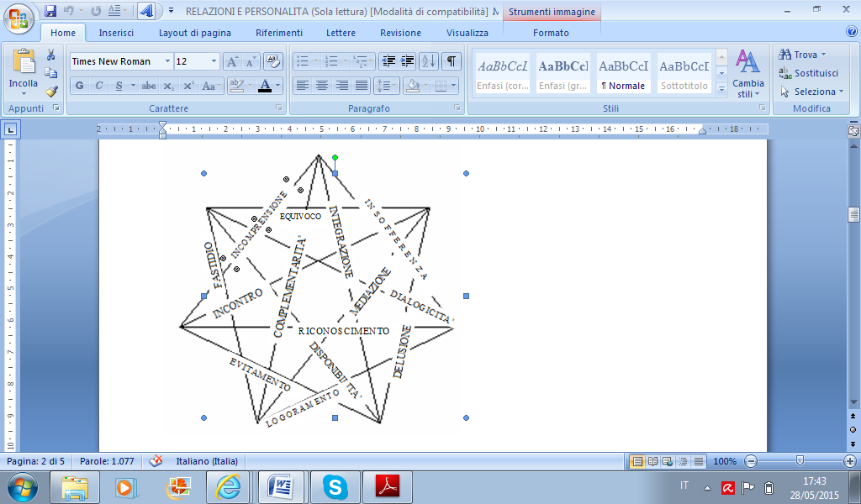

Le parole migrano da un contesto all’altro fino a produrre concetti nuovi, nuove associazioni. I nostri sensi sono abituati a scambiarsi le proprie informazioni in un’apertura totale alla realtà. Non fa più meraviglia, allora, aprire il libro del Professore Masini e sentirgli annunciare una geometria della relazioni !

Con libera e consapevole disinvoltura, egli scrive [8] :” *Le sette personalità: AVARO, RUMINANTE, DELIRANTE, SBALLONE, APATICO, INVISIBILE, ADESIVO, si posizionano in senso circolare e orario all’interno del grafo per indicare il modello maschile di trasmutazione delle emozioni. Se letta in senso antiorario la trasmutazione delle emozioni ha una caratteristica tipicamente femminile.*

*Ogni tipo di personalità ha di fronte a sé altre due tipologie personalità con cui costruisce relazioni di affinità in reciprocità. Ha di lato sia a destra che a sinistra saltando il tipo immediatamente adiacente le tipologie di personalità con cui costruisce opposizioni. Ogni relazione di opposizione può essere trasformata* *nella relazione corrispondente di affinità. Le relazioni di opposizioni e di affinità sono tra loro parallele.*

*Ogni relazione di opposizione fa perno sulla tipologia di personalità con cui costruisce un triangolo. La relazione corrispondente di affinità costruisce un triangolo con la medesima tipologia di personalità. Tanto più il triangolo costruito con la relazione di opposizione è grande tanto più sarà piccolo il triangolo costruito con la relazione di affinità. Se il triangolo si costruisce con l’opposizione la qualità prevalente espressa sarà negativizzata, se si costruisce con l’affinità sarà positivizzata.*

COPIONI IN AFFINITA’ ELETTIVA[9]

AVARO – SBALLONE *l’integrazione*

AV trasmette senso di responsabilità

SB insegna il gusto della tolleranza e generosità con se e con gli altri.

SBALLONE – ADESIVO *la disponibilità*

Lo SB si sente avvolto nell’emozione di attaccamento ed impara a sentire con maggior continuità

L’AD è felice di legarsi ad un così alto produttore di emozioni.

ADESIVO – DELIRANTE *la dialogicità*

il DE si sentirà affettuosamente amato dall’AD

Il DE regala all’AD la libertà, lo costringerà a stabilire confini fra sé e gli altri.

DELIRANTE – INVISIBILE *il riconoscimento*

Il DE trasmette all’IN il senso su cui si poggia la sua autostima

L’IN regala al DE la concretezza dell’umiltà sensibile.

INVISIBILE – RUMINANTE *l’incontro*

Il RM trasmette all’IN il coraggio dell’azione, l’amore per il rischio e l’azione.

L’IN orienta il RM e gli fa scoprire quali sono le cose davvero importanti.

RUMINANTE – APATICO *la mediazione*

L’AP insegna al RM a spengersi.

Il RM insegna all’AP ad accendersi.

APATICO – AVARO *la complementarietà*

La tranquillità dell’AP contagia l’AV.

L’ansia dell’ AV tiene desta la pur debole motivazione dell’AP.

Trasmissione di una diminuzione della paura e successivo copione di controllo.

AV si espande ansiosamente, AP contiene.

# COPIONI IN OPPOSIZIONE[10]

AVARO – DELIRANTE *l’insofferenza*

Il DE non sopporta la caparbietà dell’AV

L’AV considera il DE un irresponsabile, impedisce la realizzazione delle idee del DE. ordine - disordine

DELIRANTE – APATICO *il logoramento*

Il DE considera l’AP noioso e scontato

L’AP considera il DE un pazzo fuori di sé

Ideazione – indifferenza

Ambizione – modestia

APATICO – ADESIVO *il fastidio*

L’AP ritiene fastidiosa la richiesta di attenzione dell’AD perché vuole stare tranquillo e non essere coinvolto da lui.

L’AD non trova soddisfazione affettiva nel rapporto con AP, lo vede freddo e distaccato

ADESIVO – RUMINANTE *l’equivoco*

Tensione all’attivazione fondata su presupposti diversi

AD tende ad andare verso gli altri per richiamare su di sé l’attenzione

Il RM tende ad andare contro gli altri mosso da risentimento

AD desidera carezze RM vuole dare schiaffi

L’AD vuole attaccamento, il RM ne è infastidito

RUMINANTE – SBALLONE *la delusione*

Opposizione ed insoddisfazione reciproca

Il RM è deluso dallo SB perché lo percepisce come lezioso e lascivo

Lo SB percepisce il RM come un soggetto faticoso ed impegnativo che non riesce a prendere le cose alla leggera.

SBALLONE – INVISIBILE *strategie di evitamento*

L’IN è sensibile nei confronti degli altri, è per lui incomprensibile la disinibizione dello SB eccessiva e disdicevole.

Lo SB ama il piacere ed orienta il suo sentire ad esso, giudica inutile la capacità dell’IN di percepire in modo raffinato ma non espressivo.

Pudore – impudicizia

Espressività – silenzio

Colore – grigiore

INVISIBILE – AVARO *l’incomprensione*

L’AV (che attribuisce un alto valore a sé) ha un giudizio negativo dello scarso valore che l’IN attribuisce a sé: se una persona si considera poco = vale poco = può dare poco = utilitarismo dell’AV non trae alcuna soddisfazione.

L’IN è sistematicamente oppresso e schiacciato dall’AV perché pensa di meritare tale trattamento in ragione della sua pochezza.

Sensibilità – insensibilità

Oppressione – mancanza di coraggio

Organizzazione - umiltà

In questo universo di simboli, in verità, le relazioni si incontrano e si scontrano : è un paesaggio umano che provoca il poeta, ricercatore instancabile di sotterranee concordanze.

***4.3 Per una Poesia degli Opposti***

Leggiamo nel Salmo 85(84) : *«Misericordia e verità si incontreranno, giustizia e pace si baceranno»* e nel Profeta isaia:*“Il lupo dimorerà insieme con l'agnello, la pantera si sdraierà accanto al capretto; il vitello e il leoncello pascoleranno insieme*(Is 11,1.6).

Non solo nella Bibbia gli opposti si incontrano. La dottrina dell'unità dei contrari è forse l'aspetto più originale del pensiero filosofico eracliteo. La legge segreta del mondo risiede nel rapporto di interdipendenza di due concetti opposti (fame-sazietà, pace-guerra, amore-odio ecc.) che, in quanto tali, lottano fra di loro ma, nello stesso tempo, non possono fare a meno l'uno dell'altro, poiché vivono solo l'uno in virtù dell'altro: ciascuno dei due infatti può essere definito solo per opposizione, e niente esisterebbe se allo stesso tempo non esistesse anche il suo opposto. Così, ad esempio, una salita può essere pensata come una discesa da chi vi si trova in cima.

Tra i contrari si crea una sorta di lotta. In questa dualità, in questa guerra fra i contrari (*polemos*) in superficie, ma armonia in profondità, Eraclito vide quello che lui definiva il *logos* indiviso, ossia la legge universale della Natura.

Ed è proprio la dottrina dei contrari che fa di Eraclito il fondatore di una logica degli opposti, antitetica a quella aristotelica e fondata sulla legge del divenire della realtà. In essa, infatti, tesi e antitesi (essere e non-essere) sono una sintesi contraddittoria e permanente nella realtà che solo così può divenire, attraverso i suoi due coessenziali aspetti ("nello stesso fiume scendiamo e non scendiamo"; "siamo e non siamo"); ed è antitetica alla logica aristotelica perché opposta al suo principio di non contraddizione e del terzo escluso ("Il mare è l'acqua più pura e impura: per i pesci è potabile e gli conserva la vita, per gli uomini è imbevibile e mortale").

Gli opposti convivono, dunque. Ma cosa significa far convivere gli opposti? Pensiamo al famoso detto latino *Festina lente.* Cosa vuol dire *affrettarsi lentamente*? Come è possibile? La ragione ci dice che è una frase assurda: o ci si affretta o si va lentamente, non c'è alternativa.

Invece, se ci pensiamo bene, l'alternativa ci può essere: è l'alternativa che permette di unire gli opposti, invece di tenerli separati. E' l'alternativa che permette di evitare le scissioni: il bene da una parte e il male dall'altra, la giovinezza da un lato e la vecchiaia dall'altro: dualità costituite da dimensioni apparentemente inconciliabili, che non possono avere nessuna relazione tra loro: le certezze contro i dubbi, le sicurezze contro le paure.

La separazione troppo netta degli opposti crea risvolti paranoici: l'assoluta necessità di tenere lontano l'opposto fa vivere nella continua paura di incontrarlo realmente.

Allora è meglio cercare di farli convivere gli opposti, anche perchè la vita reale è fatta di tutto, e se è vero che bisogna distinguere per capire e istituire scale di valori, è altrettanto vero che gli opposti non si possono mai eliminare completamente.

Quando mai nella storia dell'umanità si sono create delle società nelle quali è esistito solo il bene ed è stato estirpato definitivamente il male? Quando mai la vita di un singolo uomo è stata solo un paradiso senza nessun momento di difficoltà?

L'importante è continuare a *tendere* verso la realizzazione di ciò che riteniamo positivo, ma per *tendere* è necessario avere fiducia, speranza e consapevolezza della realtà. L’importante è progettare, proiettarsi verso un’armonica unione delle parti che compongono l’insieme della nostra vita.

Laddove la logica pura vede solo opposti irragionevoli, inconciliabili, la logica poetica, quella che sa creare, perché sa guardare più in profondità, vede ossimori relazionali. Ecco ci siamo : la poesia è relazione. E non può essere altro che incontro con l’altro, un incontro accaduto in un frammento di tempo che le parole hanno afferrato, intuito, catturato, fermato.

Allora *affrettarsi lentamente* può significare che c’è un legame più sottile tra la fretta e la lentezza, l’una richiama l’altra ad una profondità in cui l’incontro è possibile.

La trappola delle relazioni è l’impossibile, ovvero ciò che le limita a ciò che sono piuttosto che a ciò che possono diventare a partire proprio da ciò che li oppone.

La poesia spezza ciò che appare irraggiungibile, persino desiderabile, auspicabile.

La poesia allarga la geometria delle relazioni, annulla i limiti, che ci fanno *realmente* vivere nella paura, a volte nel terrore, dell'impotenza, del limite, della malattia, della vecchiaia e, infine, della morte, perdendo irrimediabilmente contatto con la nostra creatività.

Ciò che accomuna il genere umano è un fondamentale bisogno di relazione. La poesia è un’espressione di sé che trova eco nell’altro.

Urge per me definirmi e pormi, in questo preciso istante, come un counselor poeta, perché mi da la possibilità di rintracciare qualcosa di più profondo per associare, unire per abbattere ciò che oppone.

Molte volte mi chiedo cosa sarebbero le malattie relazionali se fossimo educati alla poesia: a quel codice linguistico in cui luce e buio possono convivere, Avaro e Delirante possono incontrarsi, Ruminante e Adesivo possono comprendere il loro affanno e così via per ossimori, sinestesie e combinazioni poetiche.

E’ di atti poetici che ci nutriamo ogni giorno e quella razionalità che molte culture impongono, spesso è solo un modo di scambiare la poesia per debolezza o sensibilità. Sensibilità che invece di essere intesa come risorsa diventa un aspetto di sé su cui lavorare o che va rinforzato.

Probabilmente esagero, ma sento di poter dire che la poesia può salvare le relazioni, guarire le malattie relazionali, annullare le opposizioni. A ragione di ciò possiamo liberamente comporre ossimori e parlare di poesia :

dell’*Insofferenza* dove nell’ordine e il disordine il poeta sa comporre *un* *ordine disordinato*, oppure *un disordinato ordine*  generando un terzo che è armoniosa unione dei due.

Baudelaire non ha forse parlato di *Fiori del male?*

Perché non pensare pure ad una poesia del *Logoramento* convertendo *ambizione* e *modestia* in un potente ossimoro di *modesta ambizione* o di *ambiziosa modestia*

**Giovanni Pascoli non ha forse parlato di**  “*tacito tumulto” ?*  e Eugenio Montale di  *“immoto andare”* ?

Perché non possiamo noi pensare ad una poesia del *Fastidio* che oppone il *caldo* al *freddo*? E creare un connubio di “un caldo inverno” o di una “fredda estate” ?

Il poeta sa scoprire nell’ *Equivoco*,che suscita desideri opposti (carezza –schiaffo)delle istanze più profonde, perché rintraccia le storie archetipe che muovono il cuore dell’uomo.

Di *Delusione* non è forse attraversata la vita ? Laddove l’ impegno e la leggerezza costruiscono vissuti di fallimento, il poeta sa innestare quella possibilità che non chiude il rapporto, ma che apre ad una alternativa. Il disinganno diventa *un impegno leggero* o un *leggero impegno*. La poesia smussa le asperità di un rapporto troppo teso e apre a una visione più serena della realtà.

Il poeta non può non sognare una poesia dell’*Evitamento* dove il pudore e

l’impudicizia lottano senza tregua ? Ma quando una penna, che vuole curare la

ferita di una relazione sfilacciata, sa comporre insieme una *purezza sfacciata* o una *sfacciata purezza*, scompare ciò che distanzia e oppone e ci si riconosce in ciò che l’altro può dare di sé per incontrarsi, componendo versi sciolti, che non rimano fra loro, ma sono versi relazionali ritmati da una metrica poetica interna, profonda esistenziale. Il Poeta conosce bene la poesia dell’*Incomprensione* ogni volta che assiste all’incontro tra la sensibilità e l’ insensibilità umana, ma non si ferma a ciò che appare, non si rassegna davanti a ciò che chiude un rapporto, ma aggiunge quella parola che lo trasfigura e che, trasfigurandolo, ridesta il desiderio di ricominciare : *una gelida carezza* riporta alla coscienza dove si incesta un dolore, una ferita.

La vita è composta su versi liberi, che possono ricomporsi continuamente.

La geometria relazionale masiniana è, dunque, anche poesia relazionale? E’ il modo con cui leggiamo le cose che da senso e significato a tutto. Esiste una prosa che può essere anche prosia se entra a far parte di un universo umano dove la teoria parte dall’umano e non viceversa. E’ la vita che genera un poeta ed è anche la vita che genera una teoria.

***4.4 Liberare dalla paura attraverso la poesia***

*Tutto è a posto*

*Parvenza di facciata*

*Groviglio interiore*

*La libertà …*

*Quando verrà a trovarmi ?[11]*

Ho sperimentato nelle pieghe della mia anima tutte le emozioni che ognuno di noi ha provato o che può provare. Spesso soffochiamo dentro perché siamo incapaci di far affiorare la verità che ci abita. La paura di essere ciò che si è ci fa dire che *Tutto è a posto* e facciamo di tutto perché lo sia veramente per il solo fatto che va protetta l’immagine. E mentre esternamente è tutto meticolosamente in ordine, dentro di noi un intrigo di nodi ci avviluppa.

Un grido sale dal profondo dell’anima :” *La libertà … Quando verrà a trovarmi ?*”.

Ahimè ! Come Possono incontrarsi la paura e la libertà? Il teorico sa che l’insofferenza le separa, è uno scontro certo e inevitabile. Il poeta, invece, rompe il muro del controllo delle emozioni laddove l’anima si duole ed è il solo ad intercettare quel grido soffocato, sotterraneo :”  *La libertà … Quando verrà a trovarmi?*”.

La poesia può liberare quella paura che implode, quella sofferenza che vuole esplodere, perché le parole curano dentro.

Chi non sa parlare di libertà anela disperatamente alla libertà. Un avaro non oserà mai pronunciare la parola libertà, ma non potrà mai rifiutarsi di ascoltare o di leggere un poema su di essa. Potrà mentire a chiunque, ma non potrà mai mentire a se stesso, quando dentro di lui sentirà quella voce che lo implora :”  *La libertà … Quando verrà a trovarmi ?*”. Dovrà, ad un certo punto della sua vita, assumersi la *responsabilità della sua libertà*. La paura della libertà è il tradimento di se stessi.

La libertà dalla paura è il rischio proprio del poeta, che sa recidere con le parole, esorcizzare con una frase impiantando nuovi mondi, nuovi orizzonti e nuova vita.

La paura ha bisogno della forza della poesia, che, attraverso parole che curano l’anima, irrompe e spezza le catene che imbrigliano dentro : solo la parola possiede questa forza, la parola poetica, non un discorso che spiega tutto, ma una vocale, se è possibile, per non destare sospetti, ma per suggerire, evocare, risvegliare, liberare e far stare bene.

Il verso giunge per regalare alle relazioni contorni nuovi, meno rigidi, meno artefatti :

*Non strapparti la lingua*

*Non mettere il bavaglio alle tue parole*

*Non oscurare i tuoi pensieri*

*Preziosi alleati*

*Compagni di vita*

*Non pagare il conto per una vita vissuta male.*

La poesia ha quella capacità di vedere e di capire il motivo per cui la lingua è inceppata, bloccata o addirittura muta. La scrittura scava nei sotterranei bui di un pensiero spento e mentre traccia solchi sempre più profondi, restituisce a verità ogni cosa. È la parola che aiuta, che dissoda e riedifica, semina e fertilizza un umano che diventa sempre più umano.

***4.5 Sinestesie relazionali***

**CORRISPONDENZE[12]**

La Natura è un tempio dove colonne viventi   
Talvolta lasciano uscire confuse parole;   
l’uomo vi passa attraverso foreste di simboli   
che l’osservano con sguardi familiari.   
Come lunghi echi che si confondono in lontananza,   
in una cupa e profonda unità,   
vasta come l’oscurità e come la luce,   
profumi, colori e suoni si rispondono.   
Vi sono profumi freschi come carni di bimbi,   
dolci come gli oboi, verdi come i prati,   
- E altri, corrotti, ricchi e trionfanti,   
che hanno l’espansione delle cose infinite,   
come l’ambra, il muschio, il benzoino e l’incenso,   
che cantano l’ebbrezza dello spirito e dei sensi.

*Corrispondenze* del poeta francese Charles Baudelaire è uno degli esempi più conosciuti di sinestesie.

L’etimologia del termine sinestesia proviene dal greco *syn-aisthanèstahai* che significa “percepire insieme, sentire insieme” ed indica letteralmente un’esperienza di percezione simultanea. Si tratta di un processo percettivo (non cognitivo) inconsueto durante il quale accade che una stimolazione sensoriale generi in maniera automatica la percezione di due eventi sensoriali distinti e concorrenti, uno dei quali costituisce un’esperienza addizionale che non risulta essere collegata ad alcuna caratteristica fisica dello stimolo. Tale condizione interessa 1 persona su 23 e può presentarsi in differenti forme. Alcuni soggetti, per esempio, “vedono” lettere associate a specifici colori, altri “assaporano” alcune parole, altri ancora percepiscono determinati suoni in associazione a particolari colori.

La **sinestesia** è anche una figura retorica che prevede l'accostamento di due parole appartenenti a due piani sensoriali diversi (es.: colore squillante profumi, colori e suoni si rispondono., ) come possiamo notare nella poesia di Baudelaire.

Applicando il concetto di sinestesia alle relazioni, essendo esse veicolo di sensazioni diverse e dunque di canali sensoriali diversi, potremmo parlare di sinestesie relazionali che avvicinano due piani relazionali diversi, dove le relazioni fanno capo a sensazioni diverse. Il tentativo che andiamo a fare è quello di conciliare gli opposti, attraverso una esposizione e un contatto con i valori diversi a quelli che ogni tipologia personologica possiede : i valori allargano l’identità colmandone i vuoti in essa presenti. Come scrive il Professore Masini:”La relazione con gli opposti è … difficile e richiede uno sforzo di elaborazione cognitiva perché il significato del loro punto di vista non ci è immediatamente accessibile. Per comprendere gli opposti e crescere attraverso ciò che ci possono insegnare, è necessario passare attraverso la scoperta dello specifico valore di cui sono portatori. In questo caso il ruolo dell’educazione è indispensabilmente cosciente e consapevolmente indirizzato : solo se un soggetto incontra un educatore che si moduli a lui mostrandogli il senso di emozioni, sentimenti e valori che solitamente non percepisce, egli potrà apprenderne il tono, il sapore e l’importanza”.[13] Alla luce di queste affermazioni, noi pensiamo che la strada della poesia possa essere un valido strumento educativo per far accedere la persona a più livelli relazionali, colmando quei vuoti che le opposizioni tendono a creare.

Nella tabella[14] sottostante troviamo le sette tipologie personologiche con i corrispondenti canali sensitivi.

**Tabella 1**

|  |  |
| --- | --- |
| **IDEALTIPO** | **CANALE** |
| AVARO | VISIVO |
| RUMINANTE | CINESTETICO |
| DELIRANTE | VISIVO+CINESTETICO(+OLFATTIVO) |
| EFFERVESCENTE-SBALLONE | UDITIVO |
| APATICO | EQUILIBRIO |
| INVISIBILE | UDITIVO+VISIVO |
| ADESIVO | CINESTESICO+UDITIVO(+GUSTATIVO) |

Come possiamo notare dal quadro che abbiamo davanti, in alcune tipologie personologiche agiscono più canali sensoriali e questo consente un’apertura a più livelli di comunicazione relazionale. Abbiamo, pertanto, costruito una seconda Tabella che evidenzia la presenza di più canali.

**Tabella 2**

|  |  |
| --- | --- |
| **CANALE** | **TIPOLOGIA** |
| VISIVO | AVARO-DELIRANTE-INVISIBILE |
| CINESTETICO | RUMINANTE-DELIRANTE-ADESIVO |
| OLFATTIVO | DELIRANTE |
| UDITIVO | EFFERVESCENTE-SBALLONE-INVISIBILE-ADESIVO |
| GUSTATIVO | ADESIVO |
| EQUILIBRIO | APATICO |

Come possiamo notare l’Avaro e il Delirante hanno la possibilità di costruire una relazione attraverso il canale *visivo* anche se nel Delirante agiscono contemporaneamente il canale olfattivo e cinestesico. La convergenza dei tre canali *visivo-olfattivo-cinestetic*o può generare delle sinestesie relazionali(le relazioni passano attraverso i canali sensoriali) che possono allargare il ventaglio relazionale tra Avaro-Delirante se entrambi intuiscono il valore di cui ognuno di essi è portatore. La poesia può diventare, pertanto, luogo di incontro tra queste due tipologie personologiche attraverso la convergenza di simboli, odori e movimenti nella logica dell’Artigianato Educativo secondo cui ognuno da all’altro il meglio di sé allargandosi ad una identità personale e ad una relazionalità più matura.

Sullo stesso canale *visivo* possono costruire una sinestesia relazionale l’Avaro e l’Invisibile temperando la loro relazione di incomprensione. La co-presenza nell’Invisibile del canale visivo e uditivo può aumentare la sua capacità di apertura nei confronti dell’Avaro.

Fra le tre tipologie si determina, proprio a partire dalla presenza comune del canale visivo, una terza relazione che non è la semplice somma dei tre, ma è la terza possibilità offerta dalla capacità generatrice della poesia, è un valore aggiunto. Ne do un esempio con una delle mie poesie :

Sguardi puntati sul mondo

Prospettiva allargata

Sorriso innocente

Di chi pienamente si affida.

Attraverso l’acronimo, costruito a partire delle prime lettere dei valori che animano l’invisibile(**SA**crificio), il Delirante(**LI**bertà), l’Avaro(**RE**sponsabilità), l’intuizione poetica ci restituisce l’immagine del **SALIRE** verso relazioni evolute.

Andando avanti in questa direzione, è possibile intravvedere un punto di contatto attraverso il canale cinestesico tra il Ruminante e l’Adesivo coinvolti in un perenne equivoco. La presenza anche del canale *gustativo* nell’adesivo potrebbe mitigare l’opposizione tra i due tipi personologici, dando origine ad una nuova sinestesia relazionale. La fedeltà(valore dell’Adesivo)del gusto potrebbe dare sapore al valore dell’impegno che anima il Ruminante, che può restituire, a sua volta, concretezza all’affanno dell’Adesivo : è un muoversi riconoscendo e gustando il sapore delle relazioni.

Il canale *uditivo* potrebbe creare un ponte tra l’invisibile e l’effervescente incastrati in una relazione di evitamento. La presenza anche del canale visivo dell’invisibile potrebbe permettere una maggiore apertura ad una nuova sinestesia relazionale. Il valore del sacrificio, che appartiene, come abbiamo già detto, all’Invisibile, potrebbe imparare a rimare con la generosità, che è il valore dell’effervescente.

Probabilmente, stiamo entrando in una forma di deliranza relazionale, ma la poesia è anche questo lasciare libero il pensiero a generare relazioni che annullino tutte le opposizioni, per assaporare quell’armonia alla quale tutti aspiriamo e aneliamo. Restituire a delle relazioni malate, a dei vissuti relazionali dolorosi la possibilità di ricostruire un avvenire, attraverso la poesia, significa offrire alla persona un nuovo orizzonte di vita e di speranza.

Quale sfida

Cogliere l’essenza intima

Dell’arte

Quale esperienza

Può provocare

Un tale senso

Di disorientamento.

***4.6 La Poesia degli Affini***

Scrive il Professore Masini :”La stella a sette punte, che collega le diverse affinità elettive, mostra come può essere concepita la produzione di beni relazionali in una ottica che supera lo scambio e la reciprocità diretta”.[15]

L’immagine della stella a sette punte è estremamente poetica e altrettanto colma di valenza generativamente creativa è l’espressione “produzione di beni relazionali”.

I beni relazionali sono beni che toccano la parte umana e spirituale della persona.

Anche la poesia può veicolare dei beni relazionali attraverso le parole che sono portatrici di un vissuto, di sentimenti, di ricordi, sensazioni che uniscono ed avvicinano.

La poesia degli affini è volgersi verso l’armonia delle emozioni e dei sentimenti .

Stati d’animo

Consapevoli

Aspirano

Alla completezza

L’altera bellezza

Mi coglie

In un attimo

Di leggera armonia.

L’affinità è ricerca consapevole dell’armonia, delle concordanze profonde:

Sono alla ricerca

Continua

Di una forma di armonia

La ceerco

Ovunque

Nelle espressioni del volto

Nelle parole

Nelle movenze

Mi cattura nel quotidiano

Mi rasserena la sera.

La poesia degli affini è soprattutto ricerca dell’altro nella sua diversità, nel suo valore :

Quando la sensibilità

Va oltre le pieghe

Dell’esistenza umana

Lascia cogliere

Le più sottili

Percezioni

Dell’altro

Tutte le sfumature

Di un vissuto.

La poesia è una continua, incessante ricerca di affini :

Sguardi

Che si incontrano

E come per magia

Si riconoscono …

Una luce

Un bagliore

Poi giri l’angolo

E quella piacevole sensazione

Te la porti dentro

Fino al prossimo sguardo.

Portare dentro lo sguardo è assaporare quella relazione profonda che è nata attraverso l’incontro con l’altro e che si è cementata attraverso il valore della fedeltà, della fiducia :

Mi fido di te

Del tuo sentire

Del tuo cogliere l’altro

Nella parte più antica

Dove albergano battiti d’ali

Che non fanno rumore.

Leggere o far leggere una poesia è far prendere coscienza della direzione delle nostre relazioni, se esse si dirigono verso l’affine o se si oppongono ai loro contrari. Prenderne coscienza è imparare a rimodularle per promuovere la propria consapevolezza, il proprio benessere e la propria armonia. La poesia non è un esercizio vuoto, non è un semplice diletto, ma uno strumento di cui si avvale il Counseling per riempire i vuoti esistenziali, le emozioni assenti o eccessivamente ridondanti.

La comunicazione poetica e, nello specifico del Counseling poetico, mira all’armonia relazionale .

***4.7 Il questionario di Artigianato Educativo e il Grafo delle Emozioni***

Precisa il Professore Masini :” *Il q4uestionario di Artigianato Educativo è uno degli strumenti più efficaci applicati da Prepos sia per esercitarsi a comprendere le caratteristiche dei clienti, sia per intraprendere una discussione con i loro copioni … Il questionario … si presenta come una pista attraverso la quale è possibile aprire un aprire un dialogo educativo tendente all’individuazione ed alla predisposizione di un piano educativo per il miglioramento di se stessi e per offrire, a chi vive una condizione di disagio, l’orientamento a cercare negli altri, specie i più lontani e differenti, i sentimenti, le emozioni, le forme mentali ed i valori che gli mancano*”(op.cit. p.115).

Le affermazioni conclusive dello Psicoterapeuta e Sociologo ci confermano su quanto abbiamo detto a proposito della Poesia degli opposti, ma anche della Poesia degli affini : il diverso da noi è una opportunità relazionale che aiuta la nostra crescita.

Abbiamo pensato di proporre un grafo, elaborato a partire dei risultati di un questionario, sostituendo al nome delle tipologie personologiche le emozioni di base ad esse afferenti nel loro rapporto con gli Altri, il Mondo e se stessi.

Occupandoci di Counseling poetico la nostra attenzione è focalizzata inevitabilmente alle emozioni di base.

Possiamo far notare al cliente che l’emozione più agita in lui è la vergogna, mentre la paura e il piacere sono da lui meno vissute. Su queste ultime emozioni si possono far comporre al cliente degli scritti poetici per superare un eventuale blocco, disagio. La frequenza di ogni emozione comporta l’uso di un certo linguaggio la cui povertà o ricchezza è collegata direttamente alla tipologia personologica.

La poesia, poiché utilizza la parola scritta, tempera il disagio di dover parlare di parti di sé sommerse, di antiche ferite mai elaborate.

|  |  |  |  |  |  |  |  |  |  |
| --- | --- | --- | --- | --- | --- | --- | --- | --- | --- |
|  | **paura** | **rabbia** | **dstacco** | **piacere** | **apatia** |  | **vergogna** | **attaccamento** | **TOT** |
| **ALTRI** | **1** | **4** | **4** | **4** | **7** |  | **9** | **4** | **33** |
| **MONDO** | **8** | **8** | **6** | **4** | **6** |  | **7** | **7** | **46** |
| **SE** | **3** | **4** | **4** | **4** | **4** |  | **6** | **3** | **79** |
| **TOT** | **12** | **16** | **14** | **12** | **17** |  | **22** | **14** | **107** |

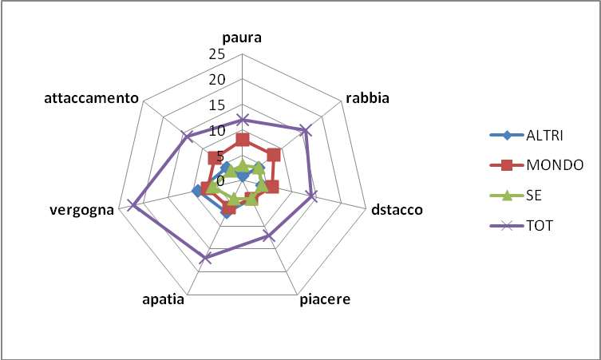

***4.8 Gli attacchi ai sentimenti***

Come vuoi che stia

Senza un sorriso

Un abbraccio

Un mettersi lì

In quell’angolo

E condividere la vita

Derubata dell’energia

Mi trascino in uno sforzo

Senza fine

La vita…

Quando verrà a trovarmi?

Spesso le nostre emozioni e i nostri sentimenti sono sabotati o anche auto-sabotati, possono subire degli attentati. Quando questo succede, la scrittura poetica può curare i graffi che restano nell’anima.

“Attentato, scrive il Professore Masini, è un’azione esterna, agita nella relazione, con lo scopo,deliberato o involontario, di frammentare i sentimenti, *tentazione* è il processo di distruzione del valore del sentimento agito, intenzionalmente o inconsapevolmente, del sé che si replica attraverso i copioni … Gli attentati ai sentimenti sono … comunicazioni esterne infiltrate nella coscienza (che si esprimono anche mediante fantasie o immaginazioni)che distaccano la coscienza dall’anima, fino a rendere impossibile la percezione e l’accertamento di esistenza di quest’ultima. *Perdere l’anima* significa, dunque, perdere il contatto con essa da parte della coscienza. Per mantenere il contatto occorre elaborare strategie di difesa dagli attentati. … Qualsiasi danno è perdita di contatto con una parte indispensabile dell’esistenza umana”.(ibidem pag.241).

Nella stessa pagina e nelle pagine successive sono affrontati gli attentati ai sentimenti : l’oppressione, l’intimidazione, la squalifica, la seduzione(delusione-disillusione), la demotivazione, l’istigazione, il condizionamento-manipolazione.

La scrittura poetica è scrittura dell’anima, è scrittura autobiografica, che aiuta a ritrovare il contatto con la parte più profonda di noi stessi, perché nel momento in cui la persona impara a riconoscersi in prima persona dando voce al suo dolore, impara ad “ascoltare la compagnia dei sentimenti della propria anima, accettarla ed amarla”(Masini, p.242).

Si impara a scrivere poesie allo stesso modo con cui si impara a *vedere le relazioni*, perché la vera, l’autentica poesia è generare l’umano che c’è in noi.

“” E’ la coscienza stessa che nasce e si espande attraverso l’atto di interrogarsi sul vissuto relazionale e poi sull’esito per la coscienza di tal vissuto ed infine sulla coscienza medesima mentre registra il sapore, o l’interpretazione del vissuto”(ibidem p.251).

La poesia può essere questa interpretazione, perché “registra il sapore” di un vissuto. E non c’è poesia che non sia eco di una verità, di un dolore, di un vissuto.

**CAPITOLO V**

**LA POESIA MIGLIORA LA NOSTRA VITA**

* 1. ***Siamo tutti poeti dentro di noi***

In una intervista al poeta di origine calabrese Corrado Calabrò leggiamo :” **La poesia è un interruttore, un commutatore di banda, che fa sì che appaia sul nostro schermo interiore qualcosa che avevamo sotto gli occhi e che guardavamo senza vedere. Un trasalimento dell’anima che sposta un po’ più in là il nostro orizzonte mentale, o così ci piace credere.**

**Sì, a volte –in un momento felice che ha del magico- un’immagine, una percezione, un’intuizione si stacca dal film travolgente del quotidiano e s’impone all’attenzione con una suggestione imprecisabile, condensando in sé un significato che ci conquista come una rivelazione, tanto da diventare un’immagine, una percezione, un’intuizione sovradeterminata: un orizzonte di significato è stato superato.**

**È come il fiammifero di Prévert. Ricordate quella poesia di Prévert,** Tre fiammiferi accesi nella notte? **Un innamorato, al buio su un ponte sulla Senna, accende tre fiammiferi: uno per vedere gli occhi, uno per vedere la bocca, un terzo per vedere il volto tutto intero della sua ragazza. In quel momento in cui il fiammifero si accende, in cui scatta il** flash**, siamo tutti poeti,** dentro di noi**.  Ma è poeta solo chi riesce a far intravedere agli altri quel flash di bellezza che l’ha abbagliato. Come? Certo non con enunciazioni dirette: il volto della Medusa paralizza chi lo guarda direttamente, diceva Calvino”. La poesia comunica per analogia, in modo indiretto**[16]

**Mi piace pensare al Counselor, che si avvale della poesia nella relazione di aiuto, con le parole di Calabrò :”*è poeta solo chi riesce a far intravedere agli altri quel flash di bellezza che l’ha abbagliato*”. Mi piace ancora pensare al Counselor come colui che attraverso la poesia “*sposta un po’ più in là il nostro orizzonte mentale”* e che fa scoprire la presenza del poeta che c’è in ognuno di noi. Spostare l’orizzonte mentale, vuol dire lasciare intravvedere a chi è nel dolore, nella sofferenza, in qualsiasi disagio esistenziale, la possibilità di ricostruire anche dalle macerie una nuova vita.**

***5.1a Joe Bousquet: la scelta di vivere oltre la ferita***

JOË BOUSQUET, grande poeta di Carcassone nacque il 19 Marzo 1897 a Narbonne e vi morì il 28 Settembre del 1950. Soldato, il 27 Maggio 1918 durante un combattimento a Vailly: ferito al petto subisce lo spappolamento del midollo spinale. È paralizzato dalla vita in giù. Per i trenta anni successivi si auto-esilierà in una stanza da letto nella penombra, con imposte chiuse, illuminata solo da una luce artificiale.

Prendendo in esame le conseguenze personali e sociali di tale scelta, interrogandosi sul senso di responsabilità che l’ ha permeata e sulle motivazioni intime che l’ hanno determinata, si potrà leggere la sua storia come simbolo di un mutamento di prospettiva: dal dolore per il dolore al dolore come rinascita. Con Bousquet si impara, cioè, a riappropriarsi della propria sofferenza, conquistando il diritto di lasciare su di essa l’ impronta come un artista che firma l’ opera, il capolavoro cui ha dedicato la vita.

La sofferenza costituisce una domanda aperta, forse, la domanda per antonomasia. La creatività è la risposta che apre. Il dolore è il passaggio obbligato; la sofferenza ne diviene la porta, l’ atto creativo, la chiave. Il coraggio di guardare oltre il varco, però, è strettamente personale. La possibilità di esistere è il rischio da correre. Bousquet, dopo il buio completo, scopre un sole sotterraneo, nello stato di immobilità in cui si trovava accoglie la sua vocazione poetica. Man mano egli comincia a sentire che la sua esperienza tragica non può essere inserita nel lento e

progressivo continuum delle tappe verso la morte, e che il fatto di ritrovarsi in vita dopo la prova fatale va addirittura nel senso della resurrezione. Scriverà: “*Redenzione vivere il dramma che è* *nella vita: sentirlo nella percezione di ogni istante”.[17]* La sofferenza svela la conoscenza attraverso la risposta creativa dell’uomo al dolore.

Bousquet arriverà a scrivere : *Nessuno entra nella mia camera senza che un raggio della mia vita interiore non gli vada incontro”* .

Ho voluto riportare l’esempio di questo poeta francese per evidenziare il grande lavoro di rinascita che la poesia riesce a fare.

* 1. “***Esiste la possibilità che la poesia migliori la nostra vita***”John Ashbery)

La relazione d’aiuto attraverso la poesia (Counseling Poetry ) è una realtà consolidata in America già fin dalla metà del secolo scorso; da noi il cammino è, come sempre, molto più lento e faticoso e solo in tempi recentissimi si è cominciato a generare un certo interesse intorno alla capacità della poesia di curare le ferite dell’anima. Eppure tutti abbiamo sperimentato almeno una volta nella vita, alcuni durante l’adolescenza, altri in momenti diversi della nostra vita, il valore profondo della parola poetica; che sia la sua capacità di evocare bellissime immagini o la sua corrispondenza con i vissuti personali, in ogni caso la poesia ci tocca. A volte più profondamente di quanto siamo disposti ad ammettere. Perché questo accade? Perché in poesia si utilizza un linguaggio che non è logico-razionale ma metaforico e simbolico, lo stesso linguaggio della fantasia, dell’ispirazione e del mito. Lo stesso linguaggio dei sogni. Nel sogno agisce la stessa funzione che è presente nella poesia e nella produzione artistica umana: la funzione simbolica. La metafora, che è alla base della creazione poetica, si esprime anche nei sogni individuali attraverso immagini e scene surreali che contengono sempre simboli dotati di significato profondo. E dunque, considerando quest’intimo legame tra sogno e poesia, si può meglio comprendere come essa costituisca un’espressione profonda della psiche umana. Oltre al suo aspetto letterario la poesia mantiene sempre una connotazione esistenziale che riguarda tutti gli esseri umani e in tal modo diviene un mezzo di comunicazione transculturale e transpersonale. Sia per chi scrive che per chi legge le parole e le metafore poetiche costituiscono chiavi esistenziali di accesso a quelle parti profonde e spesso sconosciute del mondo interiore che contengono emozioni e risorse personali. Il linguaggio poetico promuove l’immaginazione e fa scoprire nuove associazioni tra pensieri ed eventi, così come la comprensione del simbolismo poetico e dell’uso della metafora facilita un ampliamento della consapevolezza personale e del valore liberatorio della parola.

Diviene quindi evidente come la poesia possa rappresentare una grande risorsa che risiede in ognuno di noi e che in ogni momento della vita può versare il suo balsamo sulle umane ferite. Dentro ognuno di noi scorre un fiume interminabile di sensazioni, immagini, ricordi e risorse inespresse e ognuno di noi ha la possibilità di attingervi per creare poesia. La mente umana contiene una funzione poetica in grado di dare voce all’inesprimibile, così come all’ineffabile e all’oscuro. Con le parole della poesia si possono comunicare e condividere tutte le emozioni, si può parlare di giustizia, di libertà, di vita, di morte. Si possono trasmettere immagini, evocare sensazioni, indurre sentimenti positivi, fede e fiducia. Con le parole della poesia si può rendere visibile l’invisibile.

Attraverso questa funzione creativa, che si esprime con la poesia, la lingua si libera dai limiti razionali e crea nuovi spazi comunicativi, nuovi modi di entrare in contatto con gli altri e con il mondo. Le immagini poetiche parlano al cuore e all’emisfero destro del nostro cervello, luoghi dove risiedono quelle risorse profonde che conducono al superamento dei limiti e all’autoguarigione. I simboli e le metafore poetiche aiutano a scoprire nuovi collegamenti tra gli eventi, aiutano a comprendere l’unità di tutto ciò che esiste e le potenzialità della nostra mente; leggere e scrivere poesia amplia la nostra coscienza e disintossica la nostra anima. Un semplice atto, disponibile a tutti, che però può guidarci senza affanno alla meta più importante: liberarci dalla paura, cambiare la visione del mondo. In questo risiede il significato più alto e profondo del fare Counseling Poetry  e del condurre le persone, con la lettura e la scrittura di poesie, a entrare in contatto con il centro interiore che custodisce l’energia vitale e che, una volta attivato, continuerà a produrre per tutta la vita non solo arte, ma anche salute e serenità.

**CONCLUSIONI**

Che cos’è la poesia? Ce lo chiediamo alla fine del nostro lavoro. Avevamo bisogno di comprenderne il senso più profondo, tutta la sua portata esistenziale e relazionale.

La poesia è l’arte di far cantare le parole. È la danza dei sentimenti, quando affiorano alla coscienza.

E’ musica interiore, un’armonia profonda con i suoi ritmi e le sue cadenze.

È armonico incontro delle relazioni in un gioco perenne di affinità e opposizioni verso una salita ad evoluzioni evolute, a parole mature e consapevoli, a versi che svelano copioni ripetuti per una vita intera, a rime che compongono una identità nuova.

Talvolta, il linguaggio comune può ferirci, svigorire tutto il nostro slancio vitale, impoverire la nostra umanità, che ha bisogno di crescere ed espandersi.

Il linguaggio poetico ci rende più consapevoli perché più liberi. La libertà che respira nella poesia ci restituisce uno sguardo più aperto ai cambiamenti, perché interrompe le abitudini, frantuma i copioni linguistici, che non permettono di esplorare nuove emozioni e sentimenti nuovi.

Il counselor poeta può aiutare il cliente a riscoprire risorse personali mai esplorate, canali sensoriali ignorati, emozioni e sentimenti imbavagliati, semplicemente imparando a dirsi la verità su se stesso.

La narrazione poetica è una delle forme di aiuto più vicina all’anima, un incoraggiamento che aiuta a rivisitare i ricordi nella cornice di una relazione, che il tempo aveva sbiadito.

La poesia ha indubbiamente un suo naturale potere liberatorio, ma  
il “Counseling Poetry”, lo ribadiamo**,** non fa psicoterapia, ma è uno strumento di aiuto all’interno di una relazione che nasce tra il counselor poeta e il cliente, privilegiando come strumento la scrittura poetica.

Il “Counseling Poetry”che noi proponiamo in questo lavoronon èun nome che diamo ad un libero esercizio di creatività, ma è una branca, un settore del Counseling Relazionale PREPOS del Professore Vincenzo Masini e utilizza gli stessi strumenti di questo Modello : il questionario di Artigianato Educativo e i presupposti teorici del Modello stesso.

Il “Counseling Poetry”fa parte della cassetta degli attrezzi del Counselor Relazionale come strumento di aiuto a chi vive un momento di disagio, utilizza la scrittura poetica e la lettura di poesie allo scopo di promuovere la consapevolezza e la crescita della coscienza.

Poesia per crescere verso relazioni mature, evolute : questa è la finalità che questo lavoro si propone.

Un incontro di “Counseling Poetry” parte sempre dall’ascolto del disagio raccontato dal cliente e, solo se la situazione lo richiede, ci si avvale di questa tecnica narrativa di lettura e scrittura poetica.

Le modalità di applicazione della poesia di aiuto non sono semplici forme di composizione poetica libera, bensì forme creative di poetizzazione guidata che partono dalle situazioni problematiche raccontate dal cliente per raggiungere la consapevolezza dei personali vissuti relazionali.

Nel dire che non si tratta di composizioni poetiche libere, intendiamo soprattutto precisare che non si tratta di incontri di scrittura creativa, ma di una forma di scrittura poetica che ha come scopo quello di far recuperare al cliente il contatto con la sua anima, con se stesso, con i suoi sentimenti, le sue relazioni. Se vogliamo fare un paragone più prossimo, potremmo definire queste composizioni poetiche come una sorta di “poesia biografia”, ovvero,una forma di biografia poetica del Sé molto utile alla costruzione della propria identità, una modalità, dunque, di rappresentazione di uno o più aspetti di Sé, che vengono narrati in versi.

La parola, elemento costitutivo del linguaggio e principale modalità relazionale dell’umanità, apparentemente è lo strumento comunicativo più vicino, più accessibile, più immediato alla persona, ma, oggi, si svuota e si impoverisce molto il significato pieno e autentico delle parole con il rischio sempre più grande di impoverire la capacità di comunicare anche con se stessi. La poesia può risvegliare il significato etico e relazionale della parola, della comunicazione con se stessi, con gli altri, con il mondo, perché è parola dell’anima, si rivolge al cuore della persona, al suo sentire profondo.

La poesia dà la possibilità di accedere a parole piene della pienezza dell’umano autentico, liberato da tutte le maschere e copioni.

La poesia è legittimare il proprio sentire, il personale racconto della propria vita in una libertà, che ha abbandonato ogni forma di dipendenza, aprendosi alla possibilità di essere solo e solamente se stessa in una incessante salita di crescita verso una umanità più piena, matura e armoniosa.

APPENDICE

1

LABORATORIO DI COUNSELING POETRY

Il Laboratorio, che propongo, può coinvolgere piccoli gruppi da 5 a 10 persone e può configurarsi come gruppo di mutuo-aiuto o come gruppo di incontro guidato in entrambi casi da un counselor poeta e prevede una fase teorica e una fase pratica.

***A) “Dalle emozioni ai sentimenti” . Aspetti Teorici. Somministrazione del Questionario di Artigianato Educativo Prepos***

Le emozioni di base, su cui si fonda la Teoria della Scuola di Counseling Relazionale Prepos sono 7: paura, rabbia, distacco, angoscia, apatia, vergogna e attaccamento. Sono emozioni che possiamo provare in circostanze o eventi della nostra vita e a tutti noi può accadere di vivere momenti di paura o di rabbia. Ma, se diventano un unico modo di reagire e di sentire, è un segnale che siamo incastrati in qualche copione. Viviamo gli eventi, le relazioni, come se fossimo condotti da qualcuno o qualcosa agisce al nostro posto e che ci fa perdere il contatto con noi stessi. Per uscire da tale stato, è necessario, prenderne consapevolezza e essere disponibili a cambiare, qualcosa di noi. Il percorso di Counseling Relazionale ci aiuta, innanzitutto, a riconoscere le 7 emozioni che attraversano le nostre relazioni. Nelle teoria di Artigianato  Educativo sono identificate le sette emozioni di base sperimentate dal bambino nel primo anno di vita. Di queste emozioni è necessario cogliere il senso originario e profondo connesso al particolare momento della loro genesi, quando il processo biologico della sensazione, che a loro corrisponde, si trasforma in evento psichico. La sensazione, a sua volta, è generata dal contatto tra il soggetto ed i fenomeni del mondo (il corpo del soggetto, le cose e le persone intorno a lui).

1. La *Paura* appartiene all’Avaro ed è il prodotto del dolore. La sensazione del dolore produce l’attenzione ad evitare il ripetersi dell’esperienza. Da questa nascono tutti i meccanismi di difesa e il processo di controllo  su di sé e sulla realtà.
2. La *Rabbia* è propria del Ruminante e scaturisce dal processo di caricamento di energie interne. È reattività “contro”. Con essa si esprime il risentimento o la stizza per non vedere esaudito un bisogno: il bisogno di attenzione affettiva o di nutrimento *in primis*. Se nella tensione verso la soddisfazione si frappone un ostacolo, la carica si trasforma in aggressività (se poi la rabbia è rivolta al sé, in depressione).
3. Il *Distacco* è tipico del Delirante ed è simmetrico all'attaccamento. Implica il riconoscimento della distanza tra sé e l'altro (o tra il sé e una parte del sé, mentale o corporeo: “il bimbo scopre il suo piede; si accorge che la mamma non c’è; ha un sussulto perché sente sbattere una porta; si accorge che il carillon si è spento; si accorge che il sapore che sente non è quello del latte materno;…). Il distacco si manifesta oggettivato nelle sensazioni di trasalimento e sorpresa, oppure può ridifferenziarsi in accettazione (e riattaccamento) o rifiuto (il disgusto, sensazione che precede e accompagna il vomito e, cioè, il rifiuto di “nutrimento” insano e nocivo).
4. Il *Piacere* appartiene allo Sballone - Effervescente ed è da intendersi più propriamente come desiderio di piacere, tensione verso il piacere. È intimamente connesso con la perdita di confini e la sensazione di essere tutt’uno con l’altro. Piacere è la fusionalità assoluta nel gioco di carezze ed effusioni con la madre. Si esprime nel sorriso endogeno del bambino, nel sorriso sociale, nella gioia, nell’esultanza, nel giubilo.
5. La *Quiete* è dell’Apatico ed è, ad una prima osservazione, l'assenza di emozioni percepite. Essa stessa diventa, tuttavia, un movimento emozionale teso a spegnere tutto ciò che disturba la quiete.
6. La *Vergogna* è distintiva dell’Invisibile ed è connessa alla sensazione di essere “gettato nel mondo” e, dunque, alla disposizione al percepire il mondo intorno con forte sensibilità. Implica un senso di forte esposizione ai segnali del mondo da cui si sente la necessità di ritrarsi, scomparire, fuggire per nascondere la propria esistenza.
7. L’*Attaccamento* appartiene all’Adesivo ed è la base biologica sui cui si è sviluppata l’affettività; il bimbo si sente riconosciuto e amato nel momento in cui incontra il seno e sente un sapore che appartiene al mondo in cui era e percepisce l’attenzione affettiva nel connettersi della sua bocca al seno. La spinta biologica ad esistere lo conduce a succhiare e nel succhiare incontra l’altro. L’attenzione di attaccamento materno, empatizzata, diventa “voglia di essere oggetto di attenzione”, “bisogno di attenzione”, “bisogno di nutrimento”. Le emozioni di base descrivono la natura e il significato dei vissuti emozionali che possono condurre ai copioni di disagio o alla formazione dei sentimenti. Si formano sentimenti solo dalla condivisione di emozioni e si stabilizzano nella persona attraverso le relazioni e l’attribuzione di valore al vissuto.

Ho provato a presentare le 7 emozioni di base in una classe di ragazzi di 2a Media: ecco come le hanno riassunte :

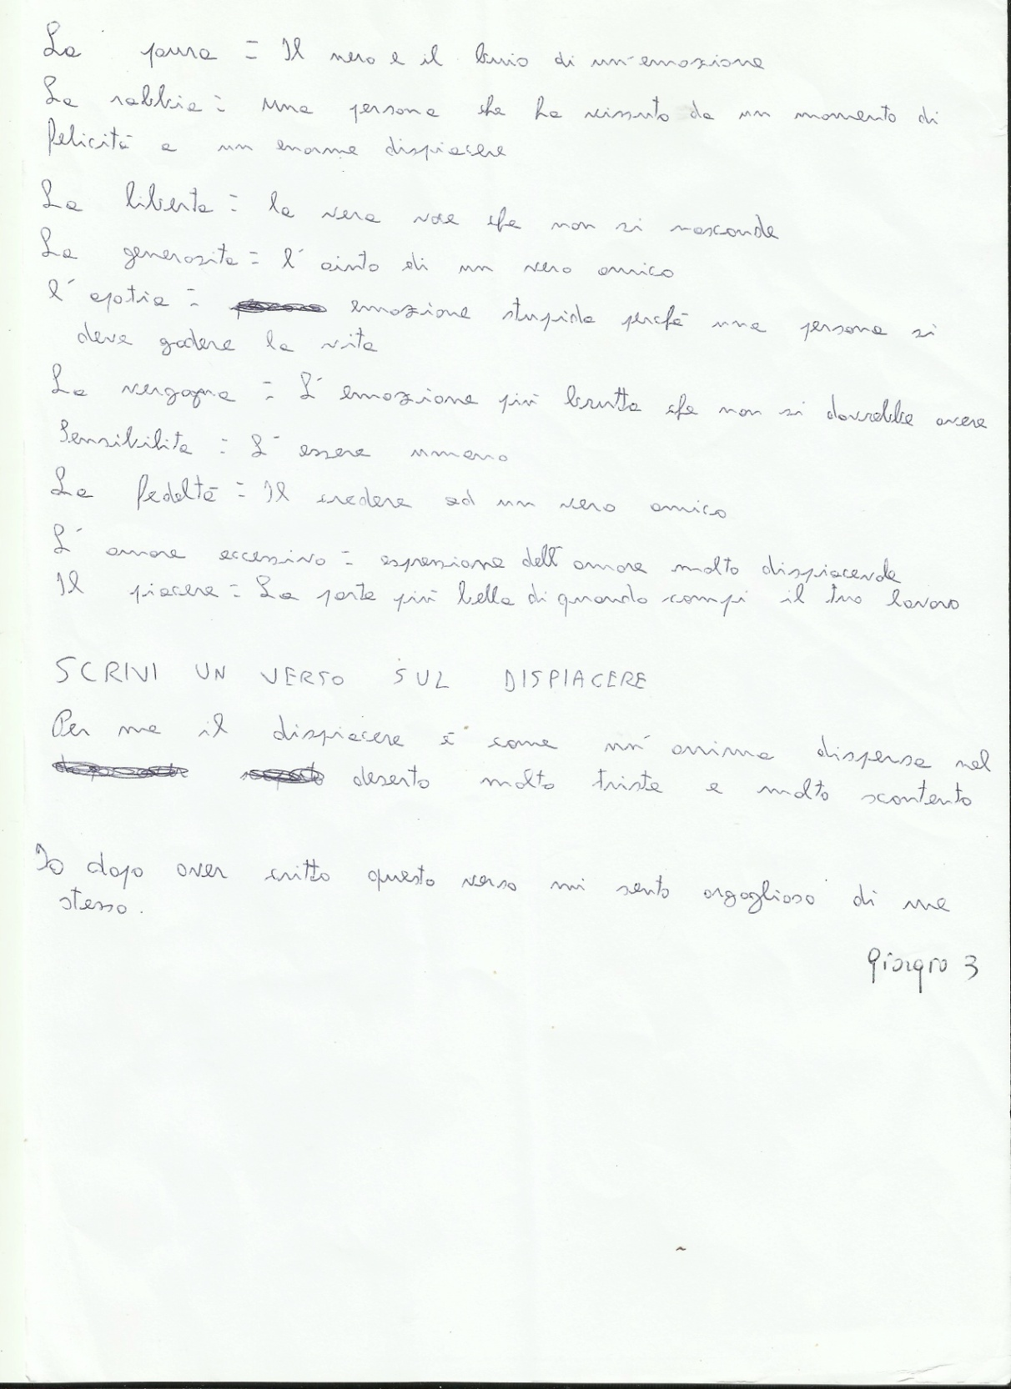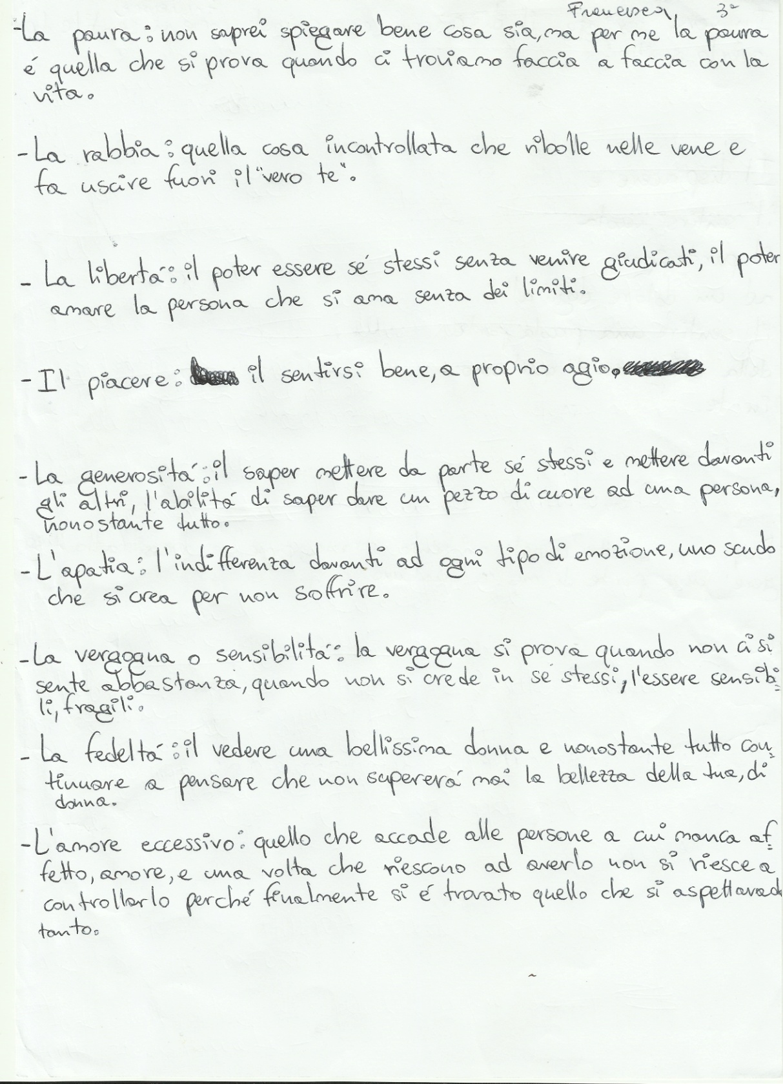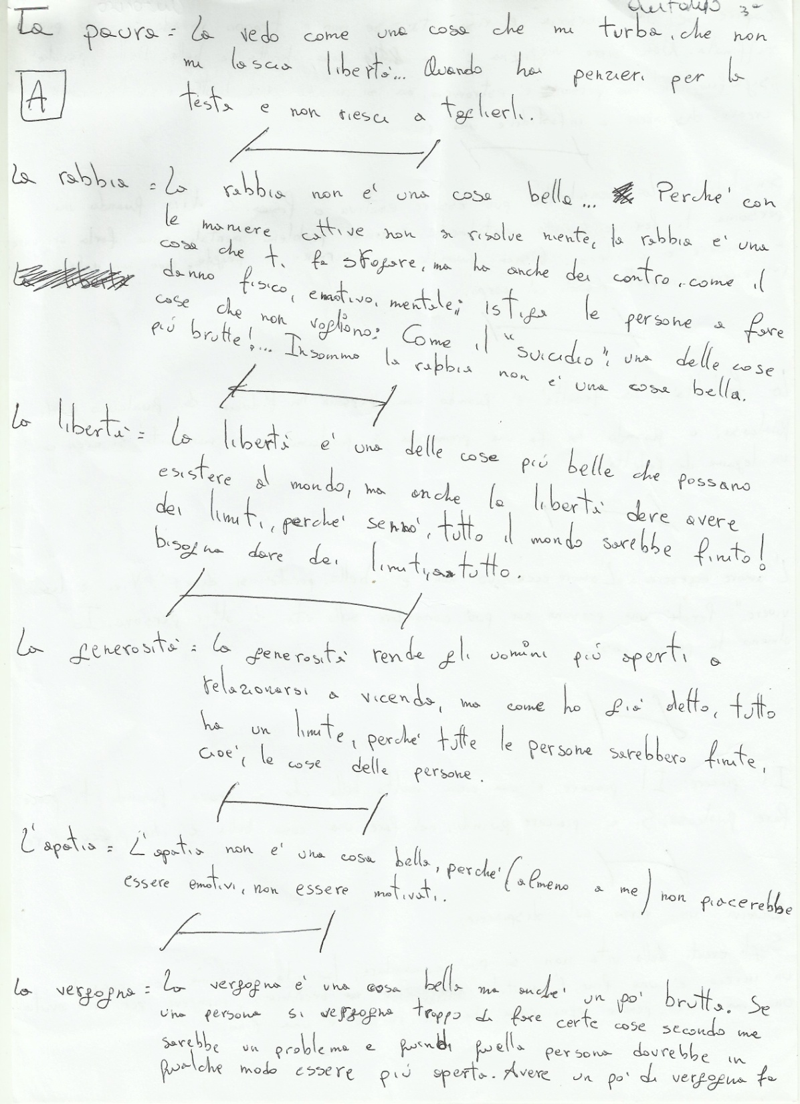

**B**

***Come condurre un laboratorio di Counseling Poetry. Aspetti pratici del Modello Relazionale Prepos***

1. ***La lettura di una poesia***

Leggere una poesia attiva i canali sensoriali e aiuta a costruire un diverso sistema di pensiero e di significato

Czeslaw Milosz scrive “ Al fondo della poesia c'è una sorta di impudicizia che fa emergere quel che non sapevo di avere dentro...” dichiarando che la peculiarità della poesia è proprio il suo essere espressione diretta dell’animo umano e, in quanto tale, precisa manifestazione di un sentire che il poeta ha già analizzato, elaborato, per cui ha trovato le parole più adatte e capaci di sollecitare il sentire di chi le ascolta.  
Utilizzare la creatività poetica nell’ambito di una relazione d’aiuto consente di individuare un nuovo percorso espressivo, spogliato dalla censura che la mente impone ai sui propri vissuti più dolorosi da accettare. La lettura condivisa di una poesia consente al cliente di esprimersi e al counselor di comprendere il cliente ad un livello più profondo, perché la poesia tocca la sfera emotiva. Leggere ed interpretare insieme una poesia aiuta al confronto di due punti di vista diversi e conduce, dunque, alla legittimazione della propria soggettività e unicità..  
Responsabilità del counselor sarà quella di individuare quale poeta o quale poesia [18]siano i più adatti per la necessità del cliente, per il problema che ha evidenziato e dovrebbe partire dall’emozione portata nell’incontro, ma poi allargarsi alle altre emozioni, per far cogliere al cliente che bloccarsi sulla stessa emozione potrebbe ostacolare la sua crescita.

1. ***Scrivere poesie***

Scrivere è catturare un pensiero, afferrare con le parole un sentimento, un incontro, un volto, un evento. E’ dare voce a ciò che è sotterraneo, ai non detti, ai segreti più profondi e nascosti dall’anima. E’ dare la possibilità alla propria vita, diventata troppo arida, di diventare quell’opera d’arte che è sempre stata, ma che noi non abbiamo mai riconosciuta e legittimata. Scrivere versi è riportare al cuore, che è il centro della vita, i sentimenti veri e stabili nutriti da quei volti che non sono mai scomparsi dentro di noi.

Scrivere poesie non è la pretesa di diventare un grande poeta, ma di riconoscere la propria vita come la più bella poesia mai scritta o mai ascoltata : è imparare a volersi bene, a volere il proprio bene.

La parola diventa, allora, espressione consapevole del nostro sentire, un sentire totale che parla di noi, in maniera esclusiva e originalissima di noi, di un noi in relazione con se stessi, con gli altri e con il mondo.

Il Counselor Poeta, attraverso l’espressione poetica, darà la possibilità al cliente di di accedere ad una dimensione più profonda e consapevole di pensiero e soprattutto di contatto con la propria anima.

Si può iniziare leggendo poesie appositamente scelti per il cliente e poi chiedergli di sottolineare il verso, la parola che lo ha particolarmente colpito, sollecitandolo a dire il perché. Può accadere che quel passaggio possa richiamare alla memoria del cliente un vissuto personale doloroso e rimosso.

Possiamo chiedere al cliente di partire dalle parole, che maggiormente hanno toccato i suoi sentimenti, e di proseguire con una sua personale composizione poetica, permettendo al suo intimo sentire di esprimersi in libertà e senza censure.

Dopo aver scritto, si sorprenderà egli stesso di essere l’autore di quei versi. Sarà l’occasione privilegiata in cui il counselor potrà dire al suo cliente :”Immaginavi di essere proprio tu tutto questo? “.

Ma, una sessione o più incontri di Counseling Poetry non hanno la pretesa di creare un poeta( può anche accadere, perché no?), perché non si tratta di un corso di poesia, ma si tratta di appuntamenti per crescere, per chiamare per nome le proprie fragilità e dare una direzione nuova alla propria vita e alle proprie relazioni.

***2.a La poesia di Francesca***

Francesca, 13 anni, mi ha raccontato una sua personale esperienza dolorosa. L’ho esortata a tradurre in versi quello che sentiva nel suo cuore :

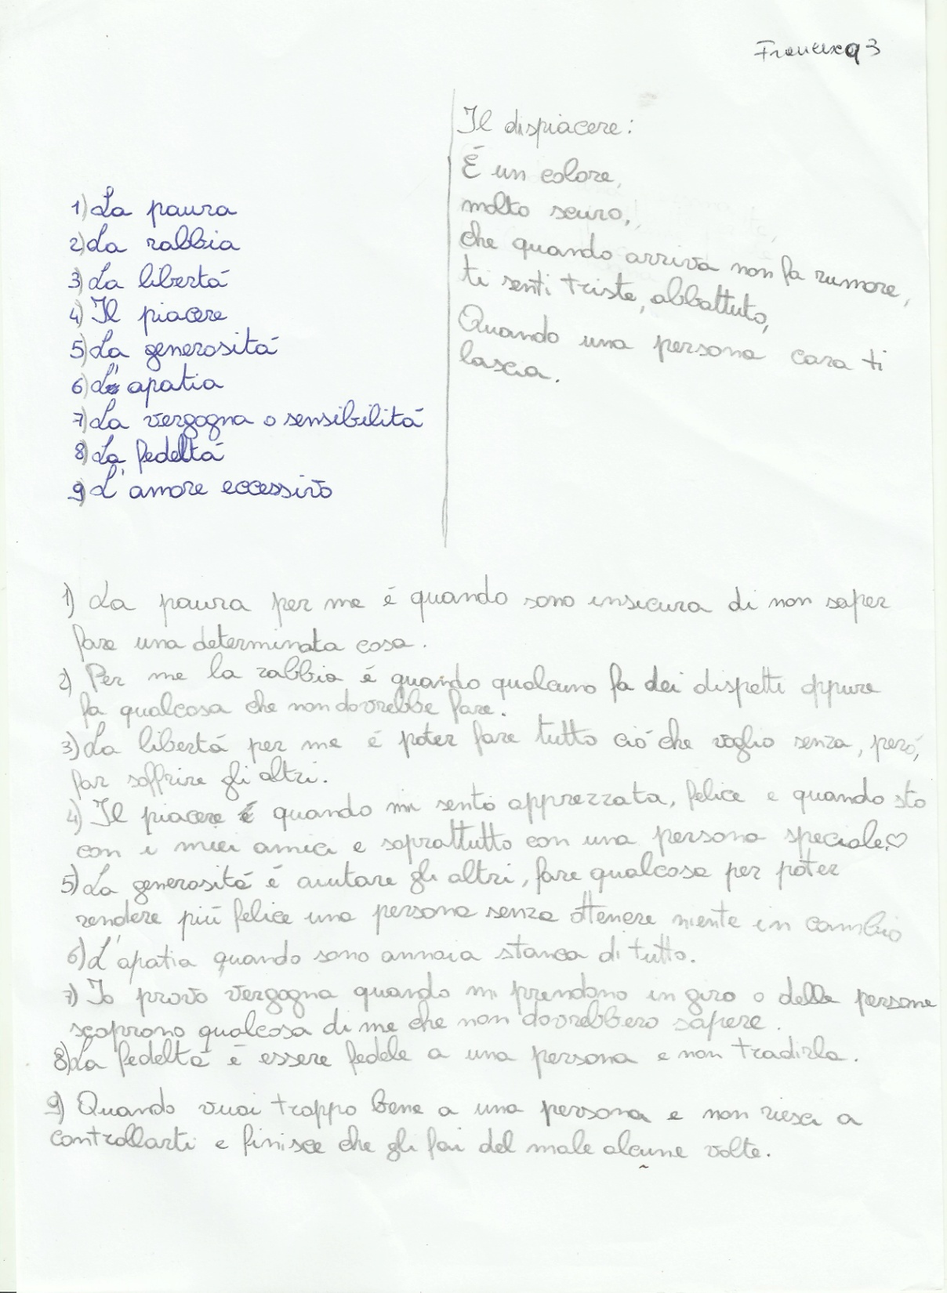

Come possiamo notare ha associato diverse sensazioni :visiva, uditiva, emotiva. Solo alla fine ha spiegato il motivo del suo dispiacere : la perdita di una persona cara.

Le ho chiesto come si sentiva dopo aver scritto il suo dispiacere. Mi ha risposto con questo breve testo scritto:

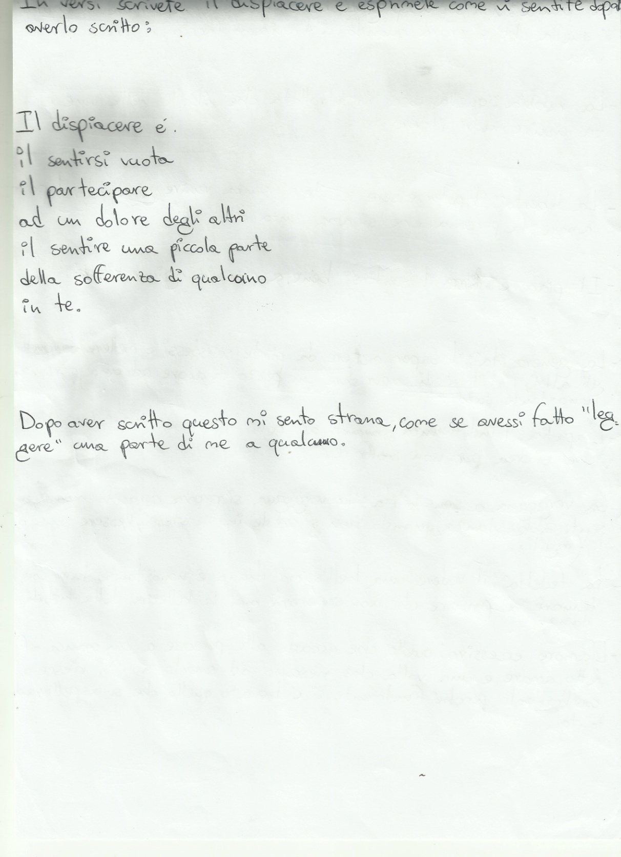

La poesia è la consegna di parti di sé all’altro e questo diventa un atto liberatorio, perché senti che il tuo dolore è condiviso.

***2.bLa poesia di Marisa***

Marisa è una Invisibile con una scarsa autostima. Deve imparare ad uscire da sé, a volersi bene. Spesso si sente tradita e presa in giro dai compagni di classe.

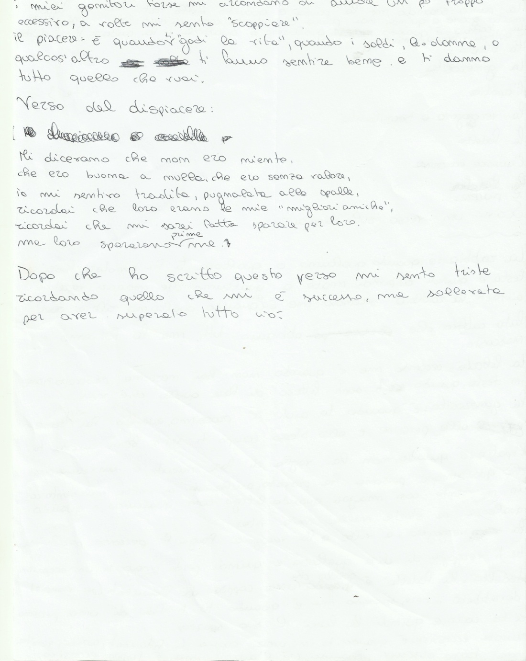

Non chiediamoci se è poesia o no, perché l’aspetto più importante è aver accompagnato la persona verso la parte più profonda di sé stessa.

**2**

**POESIE PER SALIRE VERSO RELAZIONI EVOLUTE**

**ANIMA MIA**

**(Nazim Hikmet)**

Anima mia  
chiudi gli occhi  
piano piano  
e come s'affonda nell'acqua  
immergiti nel sonno  
nuda e vestita di bianco  
il più bello dei sogni  
ti accoglierà  
  
anima mia  
chiudi gli occhi  
piano piano  
abbandonati come nell'arco delle mie braccia  
nel tuo sonno non dimenticarmi  
chiudi gli occhi pian piano  
i tuoi occhi marroni  
dove brucia una fiamma verde  
anima mia.

**UN SORSO DI VITA**  
 **(Emily Dickinson)**

Presi un Sorso di Vita -  
Vi dirò quanto l'ho pagato -  
Esattamente un'esistenza -  
Il prezzo di mercato, dicevano.  
  
Mi pesarono, Granello per Granello -  
Bilanciarono Fibra con Fibra,  
Poi mi porsero il valore del mio Essere -  
Un singolo Grammo di Cielo!

**L'AMICIZIA  
  
(Kahlil Gibran)**

Il vostro amico è il vostro bisogno saziato.  
È il campo che seminate con amore e mietete con riconoscenza.  
È la vostra mensa e il vostro focolare.  
Poiché, affamati, vi rifugiate in lui e lo ricercate per la vostra pace.  
  
Quando l'amico vi confida il suo pensiero,  
non negategli la vostra approvazione, né abbiate paura di contraddirlo.  
E quando tace, il vostro cuore non smetta di ascoltare il suo cuore:  
Nell'amicizia ogni pensiero, ogni desiderio, ogni attesa  
nasce in silenzio e viene condiviso con inesprimibile gioia.  
Quando vi separate dall'amico non rattristatevi:  
La sua assenza può chiarirvi ciò che in lui più amate,  
come allo scalatore la montagna è più chiara della pianura.  
E non vi sia nell'amicizia altro scopo che l'approfondimento dello spirito.  
Poiché l'amore che non cerca in tutti i modi lo schiudersi del proprio mistero  
non è amore,  
ma una rete lanciata in avanti e che afferra solo ciò che è vano.  
  
E il meglio di voi sia per l'amico vostro.  
Se lui dovrà conoscere il riflusso della vostra marea,  
fate che ne conosca anche la piena.  
Quale amico è il vostro, per cercarlo nelle ore di morte?  
Cercatelo sempre nelle ore di vita.  
Poiché lui può colmare ogni vostro bisogno, ma non il vostro vuoto.  
E condividete i piaceri sorridendo nella dolcezza dell'amicizia.  
Poiché nella rugiada delle piccole cose  
il cuore ritrova il suo mattino e si ristora.

**MAGIA DELLA VITA**

**( Kahlil Gibran)**

In un campo ho veduto una ghianda:  
sembrava così morta, inutile.  
E in primavera ho visto quella ghianda  
mettere radici e innalzarsi,  
giovane quercia verso il sole.  
Un miracolo, potresti dire:  
eppure questo miracolo si produce  
mille migliaia di volte  
nel sonno di ogni autunno  
e nella passione di ogni primavera.  
Perchè non dovrebbe prodursi   
nel cuore dell'uomo?

|  |
| --- |
|  |
|  |

**UNO SGUARDO**

**(Khalil Gibran)**

Uno sguardo che rivela il tormento interiore  
aggiunge bellezza al volto,   
per quanta tragedia e pena riveli,   
mentre il volto che non esprime,   
nel silenzio, misteri nascosti non è bello,   
nonostante la simmetria dei lineamenti.  
Il calice non attrae le labbra  
se non traluce il colore del vino  
attraverso la trasparenza del cristallo.

**IL FOLLE**

**(Khalil Gibran)**

Fu nel parco di un manicomio che incontrai un giovane con il volto pallido e bello, colmo di stupore.  
E sedetti accanto a lui sulla panca, e dissi, "Perchè sei qui?".  
E lui mi rivolse uno sguardo attonito e disse: "E' una domanda poco opportuna, comunque risponderò.  
Mio padre voleva fare di me una copia di se stesso,e così mio zio.  
Mia madre vedeva in me l'immagina del suo illustre genitore.  
Mia sorella mi esibiva il marito marinaio come il perfetto esempio da seguire.  
Mio fratello riteneva che dovessi essere identico a lui: un bravissimo atleta.  
"E anche i miei insegnanti,  
il dottore in filosofia,e il maestro di musica,e il logico,erano ben decisi:  
ognuno di loro,voleva che io fossi il riflesso del suo volto in uno specchio.   
"Per questao sono venuto qui.  
Trovo l'ambiente più sano.  
Qui almeno posso essere ME stesso".  
E di scatto si volse verso me e chiese: "Anche tu sei qui a causa dell'educazione e dei buoni consigli?"  
Ed io risposi:" No, sono qui in visita".  
E lui disse:" Ah, ho capito. Vieni dal manicomio dall'altre parte del muro".

**L'UCCELLO PRIGIONIERO NELLA GABBIA**

**(Rabindranath Tagore)**  
L'uccello prigioniero nella gabbia,   
l'uccello libero nella foresta:quando venne il tempo s'incontrarono,   
questo era il decreto del destino.   
L'uccello libero grida al compagno:« Amore mio, voliamo nel bosco! »   
L'uccello prigioniero gli sussurra:   
« Vieni, viviamo entrambi nella gabbia ».   
Dice l'uccello libero. « Tra sbarre,   
dove c'è spazio per stendere l'ali? »   
Ahimé », grida l'uccello nella gabbia,   
Non so dove appollaiarmi nel cielo ».   
  
L'uccello libero grida:   
« Amore mio, canta le canzoni delle foreste ».   
L'uccello in gabbia dice:   
« Siedi al mio fianco,   
t'insegnerò il linguaggio dei sapienti ».   
L'uccello libero grida: « No, oh no!   
I canti non si possono insegnare ».   
L'uccello nella gabbia dice: « Ahimé,   
non conosco i canti delle foreste ».   
  
Il loro amore è intenso e struggente,   
ma non possono mai volare assieme.   
Attraverso le sbarre della gabbia   
si guardano e si guardano, ma è vano   
il loro desiderio di conoscersi.   
Scuotono ansiosamente le ali e cantano:   
« Vieni vicino a me, amore mio! ».   
L'uccello libero grida:   
« E' impossibile, temo le porte chiuse della gabbia ».   
L'uccello in gabbia sussurra.   
Ahimé, le mie ali sono morte e impotenti.

**LA POESIA**

**(Kahlil Gibran)**  
  
  
La [poesia](http://www.la-poesia.it/) è il salvagente   
cui mi aggrappo  
quando tutto sembra svanire.  
Quando il mio cuore gronda   
per lo strazio delle parole che feriscono,  
dei silenzi che trascinano verso il precipizio.  
  
Quando sono diventato cosi impenetrabile  
Che neanche l’aria riesce a passare.

**PRENDI UN SORRISO**

(Mahatma Gandhi)  
  
  
Prendi un sorriso,  
regalalo a chi non l’ha mai avuto.  
Prendi un raggio di sole,  
fallo volare là dove regna la notte.  
Scopri una sorgente,  
fa bagnare chi vive nel fango.  
Prendi una lacrima,  
posala sul volto di chi non ha pianto.  
Prendi il coraggio,  
mettilo nell’animo di chi non sa lottare.  
Scopri la vita,  
raccontala a chi non sa capirla.  
Prendi la speranza,  
e vivi nella sua luce.  
Prendi la bontà,  
e donala a chi non sa donare.  
Scopri l’amore,  
e fallo conoscere al mondo.

**SMETTILA DI CANTARE I TUOI INNI**

(Rabindranath Tagore)  
  
  
  
Smettila di cantare i tuoi inni,   
di recitare le tue orazioni!   
Chi adori in quest'angolo buio   
e solitario d'un tempio   
le cui porte sono tutte chiuse?   
Apri i tuoi occhi e guarda:   
non è qui il tuo Dio.   
  
E' là dove l'aratore   
ara la dura terra,   
dove lo spaccapietre   
lavora alla strada.   
E' con loro nel sole e nella pioggia,   
la sua veste è coperta di polvere.   
Levati il manto sacro   
e scendi con lui nella polvere.   
  
Liberazione?   
Dove credi di poter trovare   
liberazione?   
li tuo stesso signore   
ha preso su di sé lietamente   
i legami della creazione -   
è legato a noi tutti per sempre.   
  
Lascia le tue meditazioni,   
abbandona l'incenso e i tuoi fiori!   
Che male c'è se le tue vesti   
diventano sporche e stracciate?   
Va incontro a lui,   
sta presso di lui   
nel lavoro e nel sudore della fronte.

Inizio modulo

|  |
| --- |
|  |

Fine modulo

Inizio modulo

|  |
| --- |
|  |

Fine modulo

**ODE ALLA VITA**

**(Pablo Neruda)**

Lentamente muore chi diventa schiavo dell'abitudine, ripetendo ogni  
giorno gli stessi percorsi, chi non cambia la marca, chi non rischia  
e cambia colore dei vestiti, chi non parla a chi non conosce.

Lentamente muore chi fa della televisione il suo guru.

Muore lentamente chi evita una passione, chi preferisce il nero su  
bianco e i puntini sulle "i" piuttosto che un insieme di emozioni,  
proprio quelle che fanno brillare gli occhi, quelle che fanno di uno

sbadiglio un sorriso, quelle che fanno battere il cuore davanti  
all'errore e ai sentimenti.

Lentamente muore chi non capovolge il tavolo, chi è infelice sul  
lavoro, chi non rischia la certezza per

l'incertezza, per inseguire  
un sogno, chi non si permette almeno una volta nella vita di fuggire  
ai consigli sensati.

Lentamente muore chi non viaggia, chi non legge, chi non ascolta  
musica, chi non trova grazia in se stesso.

Muore lentamente chi distrugge l'amor proprio, chi non si lascia  
aiutare.

Muore lentamente chi passa i giorni a lamentarsi della propria  
sfortuna o della pioggia incessante.

Lentamente muore chi abbandona un progetto prima di iniziarlo, chi  
non fa domande sugli argomenti che non conosce, chi non risponde  
quando gli chiedono qualcosa che conosce.

Evitiamo la morte a piccole dosi, ricordando sempre che essere vivo  
richiede uno sforzo di gran lunga maggiore del semplice fatto di  
respirare.

Soltanto l'ardente pazienza porterà al raggiungimento di una  
splendida felicità.

**ISTANTI**

**( Jorge Luis Borges)**

Se io potessi vivere nuovamente la mia vita,  
nella prossima cercherei di commettere più errori.  
Non tenterei di essere tanto perfetto,   
mi rilasserei di più, sarei più stolto di quello che sono stato,  
in verità prenderei poche cose sul serio.   
Correrei più rischi, viaggerei di più, scalerei più montagne,   
contemplerei più tramonti, attraverserei più fiumi,   
andrei in posti dove mai sono stato,   
avrei più problemi reali e meno immaginari.   
Io sono stato una di quelle persone che vivono sensatamente,   
producendo ogni minuto della mia vita.   
  
E' chiaro che ho avuto momenti di allegria.   
Ma, se potessi tornare a vivere,   
cercherei di avere solamente momenti buoni.   
  
Perchè di questo è fatta la vita, solo da momenti da non perdere.   
Io ero una di quelle persone che mai andava da qualche parte senza un termometro, una borsa di acqua calda, un ombrello ed un paracadute:  
se tornassi a vivere viaggierei più leggero.  
  
Se io potessi tornare a vivere,   
comincerei ad andare scalzo all'inizio della primavera  
e continuerei così fino alla fine dell'autunno.   
Girerei più volte nella mia strada,   
contemplerei più aurore e giocherei di più con i bambini.

Se avessi un'altra volta la vita davanti .....  
  
ma, vedete, ho ottantacinque anni e non ho un'altra possibilità"

**INNO ALLA VITA**

(Madre Teresa di Calcutta)

Vivi la vita  
La vita è un'opportunità,coglila.  
La vita è bellezza, ammirala.  
La vita è beatitudine,assaporala.  
La vita è un sogno, fanne una realtà  
La vita è una sfida, affrontala.  
La vita è un dovere, compilo.  
La vita è un gioco, giocalo.  
La vita è preziosa, abbine cura.  
la vita è ricchezza, conservala  
la vita è amore, godine.  
La vita è un mistero, scoprilo.  
La vita è promessa, adempila.  
la vita è tristezza, superala.  
La vita è un inno, cantalo.  
La vita è una lotta, accettala.  
La vita è un'avventura, rischiala  
La vita è felicità, meritala  
La vita è la vita, difendila.

[**BAMBINO**](http://www.poesieracconti.it/poesie/a/alda-merini/bambino)

(Alda Merini)

Bambino

se trovi l'aquilone della tua fantasia  
legalo con l'intelligenza del cuore.  
Vedrai sorgere giardini incantati  
e tua madre diventerà una pianta

che ti coprirà con le sue foglie.  
Fa delle tue mani due bianche colombe  
e portino la pace ovunque  
e l'ordine delle cose.  
Ma prima di imparare a scrivere  
guardati nell'acqua del sentimento

[**IO SONO CERTA**](http://www.poesieracconti.it/poesie/a/alda-merini/io-sono-certa)

**(Alda Merini)**

Io sono certa che nulla più soffocherà la mia rima,  
il silenzio l'ho tenuto chiuso per anni nella gola

come una trappola da sacrificio,  
è quindi venuto il momento di cantare  
una esequie al passato.

**LA CURA**

**(Franco Battiato)**

Ti proteggerò dalle paure delle ipocondrie,   
dai turbamenti che da oggi incontrerai per la tua via.   
Dalle ingiustizie e dagli inganni del tuo tempo,   
dai fallimenti che per tua natura normalmente attirerai.   
Ti solleverò dai dolori e dai tuoi sbalzi d'umore,   
dalle ossessioni delle tue manie.   
Supererò le correnti gravitazionali,   
lo spazio e la luce   
per non farti invecchiare.   
E guarirai da tutte le malattie,   
perché sei un essere speciale,   
ed io, avrò cura di te.   
Vagavo per i campi del Tennessee   
(come vi ero arrivato, chissà).   
Non hai fiori bianchi per me?   
Più veloci di aquile i miei sogni   
attraversano il mare.   
  
Ti porterò soprattutto il silenzio e la pazienza.   
Percorreremo assieme le vie che portano all'essenza.   
I profumi d'amore inebrieranno i nostri corpi,   
la bonaccia d'agosto non calmerà i nostri sensi.   
Tesserò i tuoi capelli come trame di un canto.   
Conosco le leggi del mondo, e te ne farò dono.   
Supererò le correnti gravitazionali,   
lo spazio e la luce per non farti invecchiare.   
TI salverò da ogni malinconia,   
perché sei un essere speciale ed io avrò cura di te...   
io sì, che avrò cura di te.

E TI VENGO A CERCARE

**(Franco Battiato)**

E ti vengo a cercare   
anche solo per vederti o parlare   
perché ho bisogno della tua presenza   
per capire meglio la mia essenza.   
Questo sentimento popolare   
nasce da meccaniche divine   
un rapimento mistico e sensuale   
mi imprigiona a te.   
Dovrei cambiare l'oggetto dei miei desideri   
non accontentarmi di piccole gioie quotidiane   
fare come un eremita   
che rinuncia a sé.   
E ti vengo a cercare   
con la scusa di doverti parlare   
perché mi piace ciò che pensi e che dici   
perché in te vedo le mie radici.   
Questo secolo oramai alla fine   
saturo di parassiti senza dignità   
mi spinge solo ad essere migliore   
con più volontà.   
Emanciparmi dall'incubo delle passioni   
cercare l'Uno al di sopra del Bene e del Male   
essere un'immagine divina   
di questa realtà.   
E ti vengo a cercare   
perché sto bene con te   
perché ho bisogno della tua presenza.

**BIBLIOGRAFIA**

1. Baudelaire Ch.,Traduzione dal Francese *Les Fleurs du Mal* Éditions Garnier Frère 1961
2. Bibbia di Gerusalemme
3. Masini V., *Dalle emozioni ai sentimenti. Manuale di Artigianato Educativo e di Counseling Relazionale*, Nuova edizione. Edizione Prepos, Macerata 2009
4. Merini A., *L’anima innamorata*. Milano, Frassinelli 2000
5. Barbagli L.-Vanali R.-V.Masini, Semeiotica del Counseling Relazionale. Fisiognomica, posturologia, prossemica, grafologia. Edizioni Prepos Macerata 2012
6. Perls F., Hefferline R.F., Goodman P., Teoria e pratica della terapia della Gestalt, Astrolabio, Roma, 1971

SITOGRAFIA

<http://it.wikipedia.org/wiki/Poesia>

<http://www.prepos.it/sculture/le%20sculture%20relazionali.htm>

**INDICE**

|  |  |
| --- | --- |
| **Introduzione** | Pag. |
| **1. L' Art Counseling : La Vita come Opera d’Arte** |  |
| 1.1 Arti tradizionali ed Artiterapie: il caso dell’ArtCounseling |  |
| **2. Il Counseling Poetry** |  |
| 2.1 La poesia come modo-di essere- nel mondo |  |
| 2.2 Poesia e Counseling |  |
| 2.3 La lettura di una poesia |  |
| 2.4 Fare poesia |  |
| **3. Le sfumature dell'anima** |  |
| 3.1 Sinossi della Raccolta delle mie Poesie |  |
| 3.2 Senza titolo |  |
| 3.3 Parole in fuga |  |
| 3.4 Le sfumature dell'anima e le  7 emozioni di base |  |
| **4. Un pilastrino per una *Poesia Relazionale*** |  |
| 4.1 La nostra vita un atto poetico |  |
| 4.2 Principi di Geometria Relazionale |  |
| 4.3 Per una Poesia degli Opposti |  |
| 4.4 Liberare dalla paura |  |
| 4.5 Sinestesie Relazionali |  |
| 4.6 La Poesia degli Affini |  |
| 4.7 Il questionario di Artigianato Educativo e il Grafo delle Emozioni |  |
| 4.8 Gli attacchi ai Sentimenti |  |
| 5. **La poesia migliora la nostra vita** |  |
| 5.1 Siamo tutti poeti dentro |  |
| **5.1a *Joe Bousquet: la scelta di vivere oltre la ferita***  **5.2** “***Esiste la possibilità che la poesia migliori la nostra vita***”  **CONCLUSIONI** |  |
|  |  |
| **APPENDICE** | **Pag.** |
| **1.Laboratorio di Counseling Poetry** |  |
| A) “Dalle emozioni ai sentimenti” . Aspetti Teorici. Somministrazione del Questionario di Artigianato Educativo Prepos |  |
| B) Come condurre un laboratorio di Counseling Poetry. Aspetti pratici del Modello Relazionale Prepos |  |
| 1. Leggere Poesie |  |
| 1. Scrivere Poesie |  |
| 1. **Poesie per salire verso Relazioni Evolute** |  |
| **BIBLIOGRAFIA** |  |

1. A. Merini (2000). *L’anima innamorata*. Milano: Frassinelli, p.100.
2. Perls F., Hefferline R.F., Goodman P., Teoria e pratica della terapia della Gestalt, Astrolabio, Roma, 1971, p.130
3. Un sistema per creare velocemente empatia con il nostro interlocutore è il Rispecchiamento. La stessa parola indica un’assunzione della nostra postura simile a quella di chi ci è di fronte. Quando assumi la stessa postura del tuo interlocutore, cerchi di suscitare il suo interesse e stimolare il suo inconscio. È come se gli dicessi: “Sono simile a te!”. –Il rispecchiamento permette d’instaurare un rapporto di fiducia -
4. L.Piscitelli, *Duende. Le sfumature dell'anima,*Casa Editrice Albatros,2014
5. V. Masini, *Dalle emozioni ai sentimenti. Manuale di Artigianato Educativo e di Counseling Relazionale*, Nuova edizione. Edizione Prepos, Macerata 2009, p.29
6. <http://it.wikipedia.org/wiki/Poesia>
7. <http://www.prepos.it/sculture/le%20sculture%20relazionali.htm>
8. V.Masini, *Dalle Emozioni ai Sentimenti*, *Manuale di Artigianato Educativo e di Counseling Relazionale*, Nuova Edizione Prepos,Macerata 2009, p.171 sg
9. “Sono elettivamente affini le persone che possiedono motivazioni complementari:in esse ciascuno vede qualcosa di sé ma in modo rovesciato. Pur possedendo un tratto di base accomunante, l’altro esprime in modo magnifico quell’aspetto di cui ci sentiamo privi e che vorremmo massimamente possedere e vivere. Le relazioni di affinità elettiva sono fondate sulla immediata simpatia e sono tipiche degli stati di innamoramento. Innamorarsi è infatti la sensazione di bisogno di assoluta vicinanza con quella persona che per noi è essenziale”. V.Masini, op.cit. p.175.
10. “Le relazioni opposte sono quelle che ciascuno tende ad evitare per l’immediata antipatia che determinano. Nelle emozioni opposte troviamo quei dubbi, tensioni, derisioni, separazioni, indifferenze, delusioni e condizionamenti che ci hanno costretti nel nostro copione”. V. Masini, op. cit. p.175
11. L.Piscitelli, *Duende. Le sfumature dell’anima, Albatros Edizioni, 2014,p.22*
12. Charles Baudelaire,Traduzione da *Les Fleurs du Mal* Éditions Garnier Frère 1961
13. V.Masini, op.cit.p.175
14. L.Barbagli, R.Vanali-V.Masini, Semeiotica del Counseling Relazionale. Fisiognomica, posturologia, prossemica, grafologia. Edizioni Prepos,pag.144, Macerata,2010
15. Op.cit.p.177
16. <http://blogletteratura.com/2015/06/05/intervista-al-poeta-corrado-calabro-a-cura-di-lorenzo-spurio/>
17. Bousquet, J., Da uno sguardo un altro, p.43
18. Ho allegato una piccola raccolta di poesie, che non vuole essere esaustiva né vincolante.